Šis dokuments ir apstiprināta Zarzio zāļu informācija, kurā ir izceltas izmaiņas kopš iepriekšējās procedūras, kas ietekmē zāļu informāciju (EMEA/H/C/000917/WS2770/G).

Plašāku informāciju skatīt Eiropas Zāļu aģentūras tīmekļa vietnē: https://www.ema.europa.eu/en/medicines/human/epar/zarzio

I PIELIKUMS

ZĀĻU APRAKSTS

1. ZĀĻU NOSAUKUMS

Zarzio 30 MV/0,5 ml šķīdums injekcijām vai infūzijām pilnšļircē
Zarzio 48 MV/0,5 ml šķīdums injekcijām vai infūzijām pilnšļircē

2. KVALITATĪVAIS UN KVANTITATĪVAIS SASTĀVS

Zarzio 30 MV/0,5 ml šķīdums injekcijām vai infūzijām pilnšļircē
Katrs šķīduma mililitrs satur 60 miljonus vienību (MV) (atbilst 600 mikrogramiem [μg]) filgrastīma (filgrastim)*.
Katra pilnšļirce (0,5 ml) satur 30 MV (atbilst 300 μg) filgrastīma.

Zarzio 48 MV/0,5 ml šķīdums injekcijām vai infūzijām pilnšļircē
Katrs šķīduma mililitrs satur 96 miljonus vienību (MV) (atbilst 960 mikrogramiem [μg]) filgrastīma (filgrastim)*.
Katra pilnšļirce (0,5 ml) satur 48 MV (atbilst 480 μg) filgrastīma.

* rekombinants metionilēts cilvēka granulocītu kolonijas stimulējošs faktors (granulocyte-colony stimulating factor (G-CSF)), kas iegūts no E. coli, izmantojot DNS rekombinēto tehnoloģiju.

Palīgviela ar zināmu iedarbību
Katrs šķīduma mililitrs satur 50 mg sorbīta (E420).
Pilnu palīgvielu sarakstu skatīt 6.1. apakšpunktā.

3. ZĀĻU FORMA

Šķīdums injekcijām vai infūzijām pilnšļircē (injekcija vai infūzija)
Dzidrs, bezkrāsains līdz viegli iedzeltens šķīdums.

4. KLĪNISKĀ INFORMĀCIJA

4.1. Terapeitiskās indikācijas

- Neitropēnijas ilguma un febrilas neitropēnijas sastopamības biežuma samazināšanai pacientiem, kuri ļaundabīga audzēja (izņemot hroniskas mieloleikozes un mielodisplastiskā sindroma) ārstēšanai saņem vispāratzītu citotoksisku ķīmijterapiju, kā arī neitropēnijas ilguma samazināšanai pacientiem, kuri saņem mieloablatīvu terapiju, kam seko kaulu smadzeņu transplantācija un kuriem pastāv paaugstināts ilgstošas smagas neitropēnijas risks.

Filgrastīma drošums un efektivitāte ir līdzīga pieaugušiem un bērniem, kuri saņem citotoksisku ķīmijterapiju.

- Perifēro asins cilmes šūnu (peripheral blood progenitor cells (PBPCs)) mobilizācijai.

- Pacientiem (bērniem vai pieaugušiem) ar smagu iedzimtu, ciklisku vai idiopātisku neitropēniju ar absolūto neitrofilo leikocītu skaitu (absolute neutrophil count (ANC)) ≤ 0,5 × 10⁹/l un smagām vai recidivējošām infekcijām anamnēzē ilgstoša filgrastīma lietošana ir indicēta, lai palielinātu neitrofilo leikocītu skaitu un samazinātu ar infekcijām saistītu notikumu sastopamības biežumu un norises ilgumu.

- Pastāvīgas neitropēnijas (ANC ≤ 1,0 × 10⁹/l) ārstēšanai pacientiem ar progresējošu HIV infekciju, lai samazinātu bakteriālo infekciju risku, kad citas neitropēnijas kontrolēšanas iespējas nav piemērotas.

4.2. Devas un lietošanas veids

Filgrastīma terapija jānozīmē tikai sadarbojoties ar onkoloģijas centru, kam ir pieredze hematoloģijā un G-CSF izmantošanā ārstēšanā, un kam ir nepieciešamais diagnostiskais aprīkojums. Mobilizācijas un aferēzes procedūras jāveic, sadarbojoties ar onkoloģijas-hematoloģijas centru, kam ir pietiekama pieredze šajā jomā un kur var pareizi veikt asinsrades cilmes šūnu kontroli.

Vispāratzīta citotoksiska ķīmijterapija

Devas

Ieteicamā filgrastīma deva ir 0,5 MV/kg/dienā (5 μg/kg/dienā). Pirmā filgrastīma deva jāievada vismaz 24 stundas pēc citotoksiskas ķīmijterapijas. Randomizētos klīniskos pētījumos tika lietota subkutāna deva 230 μg/m²/dienā (4,0 - 8,4 μg/kg/dienā).

Filgrastīma lietošana katru dienu jāturpina, kamēr sāk pieaugt zemākais prognozētais neitrofilo leikocītu skaits, un neitrofilo leikocītu skaits ir sasniedzis normas diapazonu. Ir paredzams, ka, lai izpildītu šos kritērijus pēc vispāratzītas ķīmijterapijas lietošanas norobežotu audzēju, limfomu un limfoleikozes ārstēšanai, būs nepieciešamas ne vairāk kā 14 terapijas dienas. Pēc indukcijas un nostiprinošas terapijas akūtas mieloleikozes gadījumā ārstēšanas ilgums var būt ievērojami lielāks (līdz 38 dienām) atkarībā no izmantotās citotoksiskās ķīmijterapijas veida, devas un shēmas.

Pacientiem, kuri saņem citotoksisku ķīmijterapiju, īslaicīgu neitrofilo leikocītu skaita pieaugumu parasti novēro 1 - 2 dienas pēc filgrastīma terapijas uzsākšanas. Tomēr, lai tiktu sasniegta stabila atbildes reakcija uz ārstēšanu, filgrastīma terapiju nevajadzētu pārtraukt, pirms sāk pieaugt prognozētais zemākais neitrofilo leikocītu skaits, un neitrofilo leikocītu skaits sasniedz normas diapazonu. Nav ieteicams priekšlaicīgi pārtraukt filgrastīma terapiju, pirms neitrofilo leikocītu skaits ir samazinājies līdz prognozētajam zemākajam skaitam.

Lietošanas veids

Filgrastīmu var ievadīt subkutānas injekcijas veidā katru dienu vai arī intravenozas, ar 5% glikozes šķīdumu atšķaidītas 30 minūšu ilgas infūzijas veidā katru dienu (skatīt 6.6. apakšpunktu). Vairumā gadījumu ieteicams izmantot subkutāno ievadīšanas veidu. Pētījumā, kurā tika pētīta vienreizējas devas lietošana, tika iegūti daži pierādījumi, ka intravenoza lietošana var saīsināt atbildes reakcijas ilgumu. Šīs atradnes klīniskā nozīme, lietojot vairākas devas, nav skaidra. Devas ievadīšanas veids jāizvēlas atkarībā no individuālajiem klīniskajiem apstākļiem.

Pacientiem, kuri saņem mieloablatīvu terapiju, kam seko kaulu smadzeņu transplantācija

Devas

Ieteicamā filgrastīma sākuma deva ir 1,0 MV/kg/dienā (10 μg/kg/dienā). Pirmā filgrastīma deva jāievada vismaz 24 stundas pēc citotoksiskās ķīmijterapijas un vismaz 24 stundas pēc kaulu smadzeņu infūzijas.

Tiklīdz sāk pieaugt zemākais neitrofilo leikocītu skaits, filgrastīma dienas deva ir jāpielāgo atbilstoši neitrofilo leikocītu atbildes reakcijai, kā norādīts turpmāk:

Neitrofilo leikocītu skaits | Filgrastīma devas pielāgošana
> 1,0 × 10⁹/l 3 dienas pēc kārtas | Samazināt līdz 0,5 MV/kg/dienā (5 μg/kg/dienā)
Tad, ja ANC saglabājas > 1,0 × 10⁹/l vēl 3 dienas pēc kārtas | Pārtraukt filgrastīma lietošanu
Ja ANC samazinās līdz < 1,0 × 10⁹/l ārstēšanas laikā, filgrastīma deva atkal jāpalielina atbilstoši iepriekš minētiem soļiem
ANC = absolūtais neitrofilo leikocītu skaits (absolute neutrophil count)

Lietošanas veids

Filgrastīmu var ievadīt 30 minūšu vai 24 stundu ilgas intravenozas infūzijas veidā vai ilgstošas 24 stundu subkutānas infūzijas veidā. Filgrastīms jāatšķaida ar 20 ml 5% glikozes šķīduma (skatīt 6.6. apakšpunktu).

Lai veiktu PBPC mobilizāciju pacientiem, kuri saņem mielosupresīvu vai mieloablatīvu terapiju, kam seko autologo PBPC transplantācija

Devas

Ieteicamā filgrastīma monoterapijas deva PBPC mobilizācijai ir 1,0 MV/kg/dienā (10 μg/kg/dienā) 5 - 7 dienas pēc kārtas. Leikaferēzes laiks: bieži pietiekoši ir veikt 1 vai 2 leikaferēzes 5. un 6. dienā. Citos apstākļos var būt nepieciešamas papildu leikaferēzes. Filgrastīma lietošana jāturpina līdz pēdējai leikaferēzei.

Ieteicamā filgrastīma deva PBPC mobilizācijai pēc mielosupresīvas terapijas ir 0,5 MV/kg/dienā (5 μg/kg/dienā), ko lieto no pirmās dienas pēc ķīmijterapijas pabeigšanas, līdz sāk pieaugt prognozētais zemākais neitrofilo leikocītu skaits, un neitrofilo leikocītu skaits atgriežas normas diapazonā. Leikaferēze jāveic laika periodā, kad ANC palielinās no < 0,5 × 10⁹/l līdz > 5,0 × 10⁹/l. Pacientiem, kuriem nav veikta masīva ķīmijterapija, bieži vien pietiek ar vienu leikaferēzi. Citos apstākļos ieteicams veikt papildu leikaferēzes.

Lietošanas veids

Filgrastīma monoterapijas deva PBPC mobilizācijai:
Filgrastīmu var ievadīt ilgstošas 24 stundu subkutānas infūzijas vai subkutānas injekcijas veidā. Lai veiktu infūzijas, filgrastīms jāatšķaida ar 20 ml 5% glikozes šķīduma (skatīt 6.6. apakšpunktu).

Filgrastīma deva PBPC mobilizācijai pēc mielosupresīvas ķīmijterapijas:
Filgrastīms jāievada subkutānas injekcijas veidā.

Lai PBPC mobilizāciju veiktu veseliem donoriem pirms alogēnu PBPC transplantācijas

Devas

Veseliem donoriem, lai veiktu PBPC mobilizāciju, filgrastīms jānozīmē devā 1,0 MV/kg/dienā (10 μg/kg/dienā) 4 - 5 dienas pēc kārtas. Leikaferēze jāuzsāk 5. dienā un nepieciešamības gadījumā jāturpina līdz 6. dienai, lai tiktu iegūtas 4 × 10⁶ CD34⁺ šūnas/recipienta ķermeņa masas kg.

Lietošanas veids

Filgrastīms jāievada subkutānas injekcijas veidā.

Pacientiem ar smagu hronisku neitropēniju (SHN)

Devas

Iedzimta neitropēnija
Ieteicamā sākuma deva ir 1,2 MV/kg/dienā (12 μg/kg/dienā), ko nozīmē kā vienreizēju devu vai kā dalītas devas.

Idiopātiska vai cikliska neitropēnija
Ieteicamā sākuma deva ir 0,5 MV/kg/dienā (5 μg/kg/dienā), ko nozīmē kā vienreizēju devu vai kā dalītas devas.

Devas pielāgošana
Filgrastīms jālieto katru dienu subkutānas injekcijas veidā, līdz neitrofilo leikocītu skaits ir sasniedzis skaitu, kas lielāks nekā 1,5 × 10⁹/l, un skaits saglabājas šajā līmenī. Pēc atbildes reakcijas sasniegšanas jānosaka minimālā efektīvā deva šī līmeņa uzturēšanai. Lai uzturētu adekvātu neitrofilo leikocītu skaitu, nepieciešama ilgstoša lietošana katru dienu. Pēc 1 - 2 nedēļu ilgas ārstēšanas sākotnējo devu var dubultot vai samazināt uz pusi atkarībā no pacienta atbildes reakcijas. Pēc tam devu var individuāli pielāgot ik pēc 1 - 2 nedēļām, lai vidējo neitrofilo leikocītu skaitu uzturētu diapazonā no 1,5 × 10⁹/l līdz 10 × 10⁹/l. Var apsvērt ātrāku devas palielināšanu, ja pacientam ir smagas infekcijas. Klīniskos pētījumos 97% pacientu, kuriem novēroja atbildes reakciju, pilnīga atbildes reakcija tika sasniegta, lietojot devu ≤ 24 μg/kg/dienā. Pacientiem ar SHN nav noteikts ilgstošas filgrastīma lietošanas drošums, ja devas pārsniedz 24 μg/kg/dienā.

Lietošanas veids

Iedzimta, idiopātiska vai cikliska neitropēnija: Filgrastīms jāievada subkutānas injekcijas veidā.

Pacientiem ar HIV infekciju

Devas

Neitropēnijas novēršanai
Ieteicamā filgrastīma sākuma deva ir 0,1 MV/kg/dienā (1 μg/kg/dienā), palielinot līdz devai, kas nepārsniedz 0,4 MV/kg/dienā (4 μg/kg/dienā), kamēr tiek sasniegts un tiek uzturēts normāls neitrofilo leikocītu skaits (ANC > 2,0 × 10⁹/l). Klīniskajos pētījumos atbildes reakciju, lietojot šādas devas, novēroja > 90% pacientu, kuriem neitropēnija tika novērsta vidēji 2 dienās.

Nelielam pacientu skaitam (< 10%), lai novērstu neitropēniju, bija nepieciešamas devas līdz 1,0 MV/kg/dienā (10 μg/kg/dienā).

Normāla neitrofilo leikocītu skaita uzturēšanai
Kad ir novērsta neitropēnija, jānosaka minimālā efektīvā deva normāla neitrofilo leikocītu skaita uzturēšanai. Sākumā ieteicams devu pielāgot šādi: 30 MV/dienā (300 μg/dienā) katru otro dienu. Iespējams, ka devu vēlāk vajadzēs vēlreiz pielāgot, atbilstoši pacienta ANC, lai neitrofilo leikocītu skaitu uzturētu > 2,0 × 10⁹/l. Klīniskajos pētījumos, lai uzturētu ANC > 2,0 × 10⁹/l, bija nepieciešama deva 30 MV/dienā (300 μg/dienā), kas tika lietota 1 - 7 dienas nedēļā, vidēji – 3 dienas nedēļā. Lai uzturētu ANC >2,0 × 10⁹/l, var būt nepieciešama ilgstoša zāļu lietošana.

Lietošanas veids

Neitropēnijas novēršana vai normāla neitrofilo leikocītu skaita uzturēšana: Filgrastīms jāievada subkutānas injekcijas veidā.

Gados vecāki pacienti

Filgrastīma klīniskajos pētījumos tika iekļauts neliels skaits gados vecāku pacientu. Tomēr šai grupai nav veikti īpaši pētījumi, tādēļ nevar dot īpašas devu rekomendācijas.

Nieru darbības traucējumi

Filgrastīma pētījumos pacientiem ar smagiem nieru vai aknu darbības traucējumiem konstatēja, ka zāļu farmakokinētikas un farmakodinamikas profils ir līdzīgs kā veseliem indivīdiem. Šādos gadījumos nav nepieciešama devas pielāgošana.

Lietošana bērniem ar SHN un vēzi

Sešdesmit pieci procenti no SHN pētījuma programmā analizētajiem pacientiem bija vecumā līdz 18 gadiem. Terapijas efektivitāte bija skaidra šajā vecuma grupā, kurā ietilpa vairums pacientu ar iedzimtu neitropēniju. Drošuma profili bērniem, kuriem ārstēja SHN, neatšķīrās.

Dati, kas iegūti klīniskos pētījumos bērniem, liecina, ka filgrastīma drošums un efektivitāte ir līdzīga gan pieaugušiem, gan bērniem, kuri saņem citotoksisku ķīmijterapiju.

Devas

Ieteiktās devas bērniem ir tādas pašas kā pieaugušiem, kuri saņem mielosupresīvu citotoksisku ķīmijterapiju.

Lietošanas veids

Atspermehānisma dēļ pilnšļirci nav paredzēts izmantot tilpuma mērīšanai, kas ir mazāks par 0,3 ml. Ar šo pilnšļirci nedrīkst ievadīt devas, kas ir mazākas par 0,3 ml.

Vajadzības gadījumā šķīdumu injekcijām var atšķaidīt (skatīt 6.6. apakšpunktu).

4.3. Kontrindikācijas

Paaugstināta jutība pret aktīvo vielu vai jebkuru no 6.1. apakšpunktā uzskaitītajām palīgvielām.

4.4. Īpaši brīdinājumi un piesardzība lietošanā

Izsekojamība

Lai uzlabotu granulocītu koloniju stimulējošo faktoru (G-CSFs) izsekojamību, ir skaidri jāreģistrē lietoto zāļu nosaukums un sērijas numurs.

Ar indikācijām saistīti īpaši brīdinājumi un piesardzība

Paaugstināta jutība

Tika ziņots, ka, uzsākot vai turpinot terapiju, pacientiem, kas lietoja filgrastīmu, radās paaugstināta jutība, tostarp anafilaktiskas reakcijas. Zarzio lietošana ir pilnībā jāpārtrauc pacientiem ar klīniski nozīmīgu paaugstinātas jutības reakciju. Neievadiet Zarzio pacientiem, kuriem anamnēzē bijusi paaugstināta jutība pret filgrastīmu vai pegfilgrastīmu.

Pulmonālas nevēlamas blakusparādības

Pēc G-CSF lietošanas ziņots par pulmonālām nevēlamām blakusparādībām, īpaši par intersticiālu plaušu slimību. Pacientiem, kuriem anamnēzē nesen bijuši infiltrāti plaušās vai pneimonija, var būt lielāks risks. Plaušu simptomu, piemēram, klepus, paaugstinātas temperatūras un elpas trūkuma, parādīšanās vienlaikus ar plaušu infiltrātu rentgenoloģiskām pazīmēm un plaušu darbības pasliktināšanos var būt sākotnējas akūta respiratorā distresa sindroma (ARDS) pazīmes. Šādos gadījumos filgrastīma lietošana jāpārtrauc un jāuzsāk atbilstoša ārstēšana.

Glomerulonefrīts

Ziņots par glomerulonefrītu pacientiem, kuri saņem filgrastīmu un pegfilgrastīmu. Parasti glomerulonefrīta gadījumi izzūd pēc filgrastīma un pegfilgrastīma devas samazināšanas vai terapijas pārtraukšanas. Ieteicama uzraudzība, veicot urīna analīzes.

Kapilāru pastiprinātas caurlaidības sindroms

Pēc granulocītu koloniju stimulējošā faktora ievadīšanas ziņots par kapilāru pastiprinātas caurlaidības sindromu, kas ārstēšanas atlikšanas gadījumā var būt dzīvībai bīstams un ko raksturo hipotensija, hipoalbuminēmija, tūska un hemokoncentrācija. Pacienti, kuriem attīstās kapilāru pastiprinātas caurlaidības sindroma simptomi, rūpīgi jānovēro un viņiem jāveic standarta simptomātiska ārstēšana, kas var ietvert intensīvās aprūpes nepieciešamību (skatīt 4.8. apakšpunktu).

Splenomegālija un liesas plīsums

Pacientiem un veseliem donoriem pēc filgrastīma lietošanas ir ziņots par vispārēji asimptomātiskiem splenomegālijas un liesas plīsuma gadījumiem. Daži liesas plīsuma gadījumi bija letāli. Tādēļ ir rūpīgi jākontrolē liesas izmērs (piemēram, izmeklējot klīniski, ar ultraskaņu). Liesas plīsuma iespēja jāapsver, ja donori un/vai pacienti sūdzas par sāpēm vēdera kreisajā augšējā daļā vai sāpēm pleca galā. Tika konstatēts, ka filgrastīma devas samazināšana pacientiem ar smagu hronisku neitropēniju palēnināja liesas palielināšanās progresēšanu vai apturēja to, bet 3% pacientu bija nepieciešama splenektomija.

Ļaundabīgu šūnu augšana

G-CSF var veicināt mieloīdo šūnu augšanu in vitro, un līdzīgu iedarbību in vitro novēroja arī dažām nemieloīdās rindas šūnām.

Mielodisplastiskais sindroms vai hroniska mieloleikoze

Nav noteikts filgrastīma lietošanas drošums un efektivitāte pacientiem ar mielodisplastisko sindromu vai hronisku mieloleikozi. Filgrastīma lietošana nav indicēta šo traucējumu gadījumā. Īpaši uzmanīgi jādiferencē hroniskas mieloleikozes blastu transformācija no akūtas mieloleikozes.

Akūta mieloīda leikēmija

Tā kā pacientiem ar sekundāru akūtu mieloleikozi (AML) ir pieejami ierobežoti drošuma un efektivitātes dati, filgrastīms šiem pacientiem jānozīmē, ievērojot piesardzību. Filgrastīma lietošanas drošums un efektivitāte nav noteikta de novo pacientiem līdz 55 gadu vecumam ar AML un labu citoģenētiku [t(8;21), t(15;17) un inv(16)].

Trombocitopēnija

Pacientiem, kuri saņem filgrastīmu, ir ziņots par trombocitopēniju. Rūpīgi jākontrolē trombocītu skaits, īpaši pirmajās filgrastīma terapijas nedēļās. Pacientiem ar smagu hronisku neitropēniju, kam attīstās trombocitopēnija (trombocītu skaits ir < 100 × 10⁹/l), jāapsver filgrastīma lietošanas īslaicīga pārtraukšana vai devas samazināšana.

Leikocitoze

Leikocītu 100 × 10⁹/l vai lielāks skaits ir novērots mazāk nekā 5% vēža pacientu, kuri saņem filgrastīmu devās, kas pārsniedz 0,3 MV/kg/dienā (3 μg/kg/dienā). Nav ziņots par nelabvēlīgām blakusparādībām, kas būtu tieši saistītas ar šādu leikocitozes līmeni. Tomēr ņemot vērā iespējamos riskus, kas saistīti ar smagu leikocitozi, filgrastīma terapijas laikā regulāri jāpārbauda leikocītu skaits. Ja pēc prognozētā zemākā leikocītu skaita (nadir) leikocītu skaits pārsniedz 50 × 10⁹/l, filgrastīma lietošana nekavējoties jāpārtrauc. Ja filgrastīms tiek lietots PBPC mobilizācijai, tā lietošana jāpārtrauc vai jāsamazina tā deva, ja leikocītu skaits pieaug līdz >70 × 10⁹/l.

Imunogenitāte

Līdzīgi kā visiem ārstnieciskiem proteīniem, pastāv imunogenitātes iespējamība. Antivielu veidošanās rādītāji pret filgrastīmu ir salīdzinoši zemi. Saistošās antivielas rodas, kā tas paredzēts bioloģiskiem organismiem, tomēr līdz šim tās nav saistītas ar neitralizējošu iedarbību.

Ar blakusslimībām saistīti īpaši brīdinājumi un piesardzības pasākumi

Īpaši brīdinājumi par sirpjveida šūnu pazīmi un sirpjveida šūnu anēmiju

Pacientiem, kuri slimo ar sirpjveida šūnu pazīmi vai sirpjveida šūnu anēmiju un lieto filgrastīmu, ir ziņots par sirpjveida šūnu anēmijas krīzēm, kas reizēm beidzas letāli. Ārstiem jāievēro piesardzība, nozīmējot filgrastīma terapiju pacientiem ar sirpjveida šūnu pazīmi vai sirpjveida šūnu anēmiju.

Osteoporoze

Pacientiem, kuriem ir osteoporotiska kaulu pamatslimība un kuri saņem ilgstošu terapiju ar filgrastīmu vairāk nekā 6 mēnešus, var būt indicēta kaulu blīvuma kontrole.

Īpaši brīdinājumi par pacientiem ar vēzi

Filgrastīmu nedrīkst lietot, lai palielinātu citotoksiskās ķīmijterapijas devu vairāk nekā noteikts vispāratzītos devu režīmos.

Riski, kas saistīti ar palielinātām ķīmijterapijas devām

Īpaša piesardzība jāievēro, ārstējot pacientus ar lielu devu ķīmijterapiju, jo nav pierādīts, ka uzlabojās audzēja terapijas iznākums, un palielinātas ķīmijterapijas līdzekļu devas var pastiprināt toksicitāti, tai skaitā kardiālas, pulmonālas, neiroloģiskas un dermatoloģiskas reakcijas (lūdzu, skatīt izmantoto specifisko ķīmijterapijas līdzekļu ordinēšanas informāciju).

Ķīmijterapijas ietekme uz eritrocītu un trombocītu skaitu

Filgrastīma monoterapija nenovērš trombocitopēniju un anēmiju, ko izraisa mielosupresīvā ķīmijterapija. Tā kā pacients var saņemt lielākas ķīmijterapijas devas (piem., pilnas devas nozīmētajā shēmā), viņam var pastāvēt lielāks trombocitopēnijas un anēmijas risks. Ieteicams regulāri kontrolēt trombocītu skaitu un hematokrītu. Īpaša piesardzība jāievēro, nozīmējot ķīmijterapijas līdzekļus vai to kombinācijas, ja ir zināms, ka šie līdzekļi var izraisīt smagu trombocitopēniju.

Ir pierādīts, ka trombocitopēnijas smagums un ilgums pēc mielosupresīvas vai mieloablatīvas terapijas samazinās, ja PBPC mobilizācijai izmanto filgrastīmu.

Mielodisplastiskais sindroms un akūta mieloīda leikēmija pacientiem ar krūts un plaušu vēzi

Pēcreģistrācijas novērošanas pētījumā mielodisplastiskais sindroms (MDS) un akūta mieloīda leikēmija (AML) bija saistīti ar citu G-CSF zāļu pegfilgrastīma lietošanu kombinācijā ar ķīmijterapiju un/vai staru terapiju pacientiem ar krūts vai plaušu vēzi. Līdzīga saistība starp filgrastīma lietošanu un MDS/AML netika novērota. Tomēr pacienti ar krūts vai plaušu vēzi jānovēro, vai neparādās MDS/AML pazīmes un simptomi.

Citi īpaši piesardzības pasākumi

Filgrastīma iedarbība pacientiem ar būtiski samazinātu mieloīdo cilmes šūnu skaitu nav pētīta. Filgrastīms galvenokārt iedarbojas uz neitrofilo leikocītu priekštečiem, lai palielinātu neitrofilo leikocītu skaitu. Tādēļ pacientiem, kuriem ir samazināts šo šūnu priekšteču skaits, neitrofilo leikocītu atbildes reakcija var būt vājāka (piem., pacientiem, kuri ārstēšanā saņem masīvu staru terapiju vai ķīmijterapiju, vai kuriem ir kaulu smadzeņu infiltrācija ar audzēja audiem).

Atsevišķos gadījumos pacientiem, kuri lietoja lielu devu ķīmijterapiju, kam sekoja transplantācija, ziņots par asinsvadu sistēmas traucējumiem, tai skaitā venookluzīvu slimību un šķidruma tilpuma traucējumiem.

Ir saņemti ziņojumi par transplantāta atgrūšanas slimību Graft versus Host Disease (GvHD) un nāves gadījumiem pacientiem, kuri pēc alogēno kaulu smadzeņu transplantācijas ir saņēmuši G-CSF (skatīt 4.8. un 5.1. apakšpunktu).

Augšanas faktora izraisītā kaulu smadzeņu asinsrades darbības pastiprināšanās ir saistīta ar pārejošu patoloģisku atradi kaulu radioloģiskajā izmeklēšanā. Tas jāņem vērā, interpretējot kaulu attēlveidošanas izmeklēšanas rezultātus.

Ir ziņots par aortītu pēc G-CSF lietošanas veselām pētāmajām personām un vēža pacientiem. Tā simptomi bija drudzis, sāpes vēderā, savārgums, muguras sāpes un paaugstināts iekaisuma marķieru līmenis (piemēram, C reaktīvā proteīna līmenis un balto asins šūnu skaits). Vairumā gadījumu aortītu diagnosticēja datortomogrāfijas izmeklējumos, un parasti tas izzuda pēc G-CSF lietošanas pārtraukšanas. Skatīt arī 4.8. apakšpunktu.

Īpaši brīdinājumi par pacientiem, kam tiek veikta PBPC mobilizācija

Mobilizācija

Nav veikta divu ieteicamo mobilizācijas metožu (filgrastīma monoterapijas vai kombinācijas ar mielosupresīvu ķīmijterapiju) prospektīva, randomizēta salīdzināšana vienai un tai pašai pacientu populācijai. Atšķirību pakāpe atsevišķu pacientu vidū un starp CD34⁺ šūnu laboratoriskiem izmeklējumiem nozīmē, ka ir grūti tieši salīdzināt dažādus pētījumus. Tādēļ ir grūti ieteikt optimālo metodi. Mobilizācijas metode jāizvēlas, ņemot vērā individuālā pacienta vispārīgos ārstēšanas mērķus.

Iepriekšēja citotoksisko līdzekļu lietošana

Pacientiem, kuri iepriekš ir saņēmuši ļoti masīvu mielosupresīvu terapiju, var nenotikt pietiekama PBPC mobilizācija, lai tiktu sasniegts ieteicamais minimālais skaits (≥ 2,0 × 10⁶ CD34⁺ šūnas/kg) vai trombocītu skaita pieaugums tādā paša līmenī.

Dažiem citotoksiskiem līdzekļiem piemīt īpaša toksicitāte pret cilmes šūnām, un tie var nelabvēlīgi ietekmēt cilmes šūnu mobilizāciju. Daži līdzekļi, piemēram, melfalāns, karmustīns (BCNU) un karboplatīns, ja tie tiek lietoti ilgstoši pirms cilmes šūnu mobilizācijas mēģinājumiem, var samazināt cilmes šūnu daudzumu. Tomēr ir novērots, ka melfalāna, karboplatīna vai BCNU nozīmēšana kopā ar filgrastīmu, efektīvi ietekmē cilmes šūnu mobilizēšanu. Ja ir ieplānota PBPC transplantācija, cilmes šūnu mobilizācijas procedūru ieteicams plānot agrīni pacienta ārstēšanas kursa laikā. Šādiem pacientiem īpaša uzmanība pirms lielu devu ķīmijterapijas uzsākšanas jāpievērš mobilizēto cilmes šūnu skaitam. Ja daudzums nav pietiekams, atbilstoši iepriekš minētajiem kritērijiem, jāapsver alternatīvu ārstēšanas veidu izmantošana, kur nav nepieciešama cilmes šūnu izmantošana.

Cilmes šūnu daudzuma novērtējums

Novērtējot iegūto cilmes šūnu skaitu ar filgrastīmu ārstētiem pacientiem, īpaša uzmanība jāpievērš kvantitātes noteikšanas metodei. Nosakot CD34⁺ šūnu skaitu ar plūsmas citometrijas metodi, rezultāti var variēt atkarībā no izmantotās metodoloģijas precizitātes, un ieteikumi par šūnu skaitu, kam par pamatu izmantoti citās laboratorijās veikti pētījumi, jāvērtē piesardzīgi.

Statistiskā analīze, nosakot savstarpējo sakarību starp atkārtoti ievadīto CD34⁺ šūnu skaitu un trombocītu atjaunošanās ātrumu pēc lielu devu ķīmijterapijas, liecina par komplicētu, bet stabilu savstarpējo sakarību.

Ieteiktajam minimālajam skaitam ≥ 2,0 × 10⁶ CD34⁺ šūnas/kg par pamatu ir izmantota publicētā pieredze, kā rezultātā izdevies atbilstoši atjaunot hematoloģiskos rādītājus. Skaits, kas pārsniedz šo skaitu, korelē ar straujāku atveseļošanos, bet skaits, kas ir zemāks par šo skaitu – ar lēnāku atveseļošanos.

Īpaši brīdinājumi par PBPC mobilizāciju veseliem donoriem

PBPC mobilizācija veseliem donoriem nerada tiešu klīnisku ieguvumu, un tās lietošana jāapsver tikai alogēnu cilmes šūnu transplantācijas gadījumā.

PBPC mobilizācija jāapsver tikai tiem donoriem, kuri atbilst parastajiem cilmes šūnu donoru klīniskajiem un laboratorijas kritērijiem, īpašu uzmanību pievēršot hematoloģiskajiem rādītājiem un infekciju slimībām.

Filgrastīma drošums un efektivitāte nav noteikta veseliem donoriem, kuri ir jaunāki par 16 gadiem vai vecāki par 60 gadiem.

35% pētījuma subjektu pēc filgrastīma lietošanas un leikaferēzes tika novērota pārejoša trombocitopēnija (trombocīti < 100 × 10⁹/l). Divos gadījumos šiem subjektiem tika ziņots par trombocītu skaitu < 50 × 10⁹/l, un šīs izmaiņas tika saistītas ar leikaferēzes procedūru.

Ja nepieciešama vairāk nekā viena leikaferēze, īpaša uzmanība jāpievērš donoriem, kuriem trombocītu skaits pirms leikaferēzes ir < 100 × 10⁹/l; parasti aferēzi nedrīkst veikt, ja trombocītu skaits ir < 75 × 10⁹/.

Leikaferēzi nedrīkst veikt donoriem, kuri ir saņēmuši antikoagulantus vai kuriem ir zināmi hemostāzes traucējumi.

Donori, kuri PBPC mobilizācijai saņem G-CSF, jāuzrauga, kamēr hematoloģiskie rādītāji normalizējas.

Īpaši brīdinājumi par recipientiem, kuri saņem ar filgrastīmu mobilizētas alogēnas PBPC

Šobrīd pieejamie dati liecina, ka imunoloģiskā mijiedarbība starp alogēno PBPC transplantātu un recipientu varētu būt saistīta ar palielinātu akūtas un hroniskas transplantāta atgrūšanas slimības risku, salīdzinājumā ar kaulu smadzeņu transplantāciju.

Īpaši brīdinājumi par SHN pacientiem

Filgrastīmu nedrīkst nozīmēt pacientiem ar smagu iedzimtu neitropēniju, kuriem attīstās leikoze vai ir pierādījumi par leikozes veidošanos.

Asins šūnu skaits

Rodas arī citas izmaiņas asins šūnu skaitā, tai skaitā anēmija un īslaicīgs mieloīdo cilmes šūnu skaita pieaugums, kam nepieciešama rūpīga asins šūnu skaita kontrole.

Transformācija leikozē vai mielodisplastiskā sindromā

Diagnosticējot SHN, īpaša uzmanība jāpievērš diferenciāldiagnostikai no citām asinsrades slimībām, piemēram, aplastiskās anēmijas, mielodisplāzijas un mieloleikozes. Pirms ārstēšanas jāveic pilna asins analīze, nosakot šūnu diferenciāciju un trombocītu skaitu, jānovērtē kaulu smadzeņu morfoloģija un kariotips.

Klīniskajā pētījumā, kurā piedalījās pacienti ar SHN, kas ārstēšanā saņēma filgrastīmu, samērā reti (aptuveni 3%) novēroja mielodisplastisko sindromu (MDS) un leikozi. To novēroja tikai pacientiem ar iedzimtu neitropēniju. MDS un leikozes ir dabiskas slimības komplikācijas, un to saistība ar filgrastīma terapiju ir neskaidra. Aptuveni 12% pacientu, kuriem sākotnējā citoģenētiskā izmeklēšana bija normas robežās, vēlāk, veicot standarta atkārtotu izmeklēšanu, tika konstatētas patoloģijas, tai skaitā monosomija 7. Šobrīd nav skaidrs, vai ilgstoša SHN pacientu ārstēšana ir predisponējošs faktors citoģenētisku patoloģiju attīstībai, transformācijai MDS vai leikozē. Pacientiem regulāri (aptuveni ik pēc 12 mēnešiem) ieteicams veikt kaulu smadzeņu morfoloģisko un citoģenētisko izmeklēšanu.

Citi īpaši piesardzības pasākumi

Jāizslēdz īslaicīgas neitropēnijas iemesli, piemēram, vīrusu infekcijas.

Bieži novēroja hematūriju, un nelielam skaitam pacientu attīstījās proteīnūrija. Lai kontrolētu šos traucējumus, regulāri jāveic urīna analīzes.

Drošums un efektivitāte jaundzimušajiem un pacientiem ar autoimūnu neitropēniju nav noteikta.

Īpaši brīdinājumi par pacientiem ar HIV infekciju

Asins šūnu skaits

Rūpīgi jākontrolē absolūtais neitrofilo leikocītu skaits (absolute neutrophil count (ANC)), īpaši pirmajās filgrastīma terapijas nedēļās. Daži pacienti var ļoti strauji reaģēt uz pirmo filgrastīma devu un neitrofilo leikocītu skaits var būtiski palielināties. ANC skaitu ieteicams noteikt katru dienu pirmajās 2 - 3 filgrastīma terapijas dienās. Pēc tam ANC ieteicams noteikt vismaz divas reizes nedēļā pirmās 2 nedēļas, un pēc tam balstterapijas laikā vismaz vienu reizi nedēļā vai vienu reizi divās nedēļās. Ja filgrastīms devā 30 MV/dienā (300 μg/dienā) tiek lietots intermitējoši, pacienta ANC laika gaitā var ievērojami svārstīties. Lai noteiktu pacienta zemāko ANC vai ANC līmeni pirms nākamās devas, asins paraugus ANC noteikšanai ir ieteicams ņemt tieši pirms plānotās filgrastīma devas ievadīšanas.

Risks, kas saistīts ar palielinātām mielosupresīvo zāļu devām

Filgrastīma monoterapija nenovērš trombocitopēniju un anēmiju, ko izraisa ārstēšana ar mielosupresīviem līdzekļiem. Tā kā lietojot filgrastīma terapiju, pacientam ir lielākas iespējas saņemt lielākas šo zāļu devas vai vairāk šādu zāļu, pacientam var būt augstāks trombocitopēnijas un anēmijas risks. Ieteicams regulāri kontrolēt asins ainu (skatīt iepriekš tekstā).

Infekcijas un ļaundabīgie audzēji, kas izraisa mielosupresiju

Neitropēnija var veidoties kaulu smadzeņu infiltrācijas dēļ, ko izraisa oportūnistiskas infekcijas, piemēram, Mycobacterium avium komplekss, vai ļaundabīgi audzēji, piemēram, limfoma. Pacientiem, kuriem ir kaulu smadzeņu infiltrācija, ko izraisījusi infekcija vai ļaundabīgs audzējs, papildus filgrastīma lietošanai neitropēnijas ārstēšanai jāapsver arī infiltrāciju izraisošās slimības ārstēšana. Filgrastīma ietekme uz neitropēniju, ko izraisījusi kaulu smadzeņu infiltrācija ar infekciju vai ļaundabīgu audzēju, nav skaidri noteikta.

Palīgvielas

Zarzio satur sorbītu (E420). Pacienti ar iedzimtu fruktozes nepanesību nedrīkst lietot šīs zāles, ja vien tas nav absolūti nepieciešams.

Jaundzimušajiem un maziem bērniem (līdz 2 gadu vecumam) var vēl nebūt diagnosticēta iedzimta fruktozes nepanesība. Zāles (kuras satur sorbītu/fruktozi) ievadītas intravenozi, var būt dzīvībai bīstamas un tām ir jābūt kontrindicētām šajā populācijā, izņemot gadījumus, kad ir absolūta klīniska nepieciešamība un nav pieejamu alternatīvu.

Pirms šo zāļu lietošanas no katra pacienta jāievāc detalizēta anamnēze attiecībā uz iedzimtas fruktozes nepanesības simptomiem.

Šīs zāles satur mazāk par 1 mmol nātrija (23 mg) katrā devā, - būtībā tās ir “nātriju nesaturošas”.

4.5. Mijiedarbība ar citām zālēm un citi mijiedarbības veidi

Filgrastīma drošums un efektivitāte, lietojot to vienā dienā ar mielosupresīvu citotoksisku ķīmijterapiju, nav skaidri noteikta. Ņemot vērā ātri dalošos mieloīdo šūnu jutību pret mielosupresīvu citotoksisku ķīmijterapiju, filgrastīma lietošana nav ieteicama 24 stundas pirms ķīmijterapijas un 24 stundas pēc tās. Provizoriskie dati, kas iegūti nelielam skaitam pacientu, kuri vienlaicīgi saņēma filgrastīmu un 5-fluoruracilu, liecina, ka neitropēnijas smagums var pastiprināties.

Iespējamā mijiedarbība ar citiem asinsrades augšanas faktoriem un citokīniem klīniskos pētījumos līdz šim nav vērtēta.

Tā kā litijs veicina neitrofilo leikocītu veidošanos, iespējams, tas var pastiprināt filgrastīma darbību. Lai gan šī mijiedarbība nav oficiāli pētīta, nav datu, kas liecinātu, ka tā ir kaitīga.

4.6. Fertilitāte, grūtniecība un barošana ar krūti

Grūtniecība

Dati par filgrastīma lietošanu grūtniecības laikā ir ierobežoti vai nav pieejami. Pētījumi ar dzīvniekiem pierāda reproduktīvo toksicitāti. Lietojot ievērojami palielinātu klīnisko devu un vienlaikus novērojot toksicitāti mātītei, trušiem novēroja biežāku embriju bojāeju (skatīt 5.3. apakšpunktu). Literatūrā ir atrodami ziņojumi, kuros aprakstīta filgrastīma placentas barjeras šķērsošana grūtniecēm.

Zarzio grūtniecības laikā lietot nav ieteicams.

Barošana ar krūti

Nav zināms, vai filgrastīms/metabolīti izdalās cilvēka pienā. Nevar izslēgt risku jaundzimušajiem/zīdaiņiem. Lēmums pārtraukt zīdīšanu vai pārtraukt/atturēties no terapijas ar Zarzio jāpieņem, izvērtējot krūts barošanas ieguvumu bērnam un ieguvumu no terapijas sievietei.

Fertilitāte

Filgrastīms neietekmēja žurku tēviņu un mātīšu reproduktīvo darbību un fertilitāti (skatīt 5.3. apakšpunktu).

4.7. Ietekme uz spēju vadīt transportlīdzekļus un apkalpot mehānismus

Filgrastīms maz ietekmē spēju vadīt transportlīdzekļus un apkalpot mehānismus. Pēc filgrastīma ievadīšanas var rasties reibonis (skatīt 4.8. apakšpunktu).

4.8. Nevēlamās blakusparādības

a. Drošuma profila kopsavilkums

Visnopietnākās blakusparādības, kuras var rasties filgristīma terapijas laikā, ir šādas: anafilaktiska reakcija, pulmonālas nevēlamas blakusparādības (tostarp, intersticiāla pneimonija un ARDS), kapilāru pastiprinātas caurlaidības sindroms, smaga splenomegālija/liesas plīsums, pāriešana mielodisplastiskajā sindromā vai leikēmijā SHN pacientiem, GvHD pacientiem, kas saņem alogēnu kaulu smadzeņu vai perifēro asins cilmes šūnu transplantāciju, kā arī sirpjveida šūnu krīze pacientiem ar sirpjveida šūnu anēmiju.

Visbiežāk ziņotās nevēlamās blakusparādības bija drudzis, skeleta-muskuļu sāpes (kas ietver kaulu sāpes, muguras sāpes, artralģiju, mialģiju, sāpes ekstremitātēs, skeleta-muskuļu sāpes, skeleta-muskuļu sāpes krūšu kurvja rajonā, kakla sāpes), anēmija, vemšana un slikta dūša. Klīniskajos pētījumos vēža pacientiem skeleta-muskuļu sāpes bija vieglas vai vidēji stipras 10% pacientu un stipras 3% pacientu.

b. Nevēlamo blakusparādību kopsavilkums tabulas veidā

Par nevēlamajām blakusparādībām, kas minētas turpmākajās tabulās, ziņots klīniskajos pētījumos un spontānajos ziņojumos. Katrā sastopamības biežuma grupā nevēlamās blakusparādības sakārtotas to nopietnības samazinājuma secībā

MedDRA orgānu sistēmu klasifikācija | Nevēlamās blakusparādības
MedDRA orgānu sistēmu klasifikācija | Ļoti bieži  (≥ 1/10) | Bieži  (≥ 1/100 līdz < 1/10) | Retāk  (≥ 1/1 000 līdz < 1/100) | Reti  (≥ 1/10 000 līdz < 1/1 000)
Infekcijas un infestācijas |  | Sepse  Bronhīts  Augšējo elpceļu infekcija  Urīnizvades sistēmas infekcija
Asins un limfātiskās sistēmas traucējumi | Trombocitopēnija  Anēmija^{e} | Splenomegālijaª  Samazināts hemoglobīna līmenis^{e} | Leikocitozeª | Liesas plīsumsª  Sirpjveida šūnu anēmijas krīze  Ekstramedulārā hematopoēze
Imūnās sistēmas traucējumi |  |  | Paaugstināta jutība  Paaugstināta jutība pret zālēmª Transplantāta atgrūšanas slimība^{b} | Anafilaktiska reakcija
Vielmaiņas un uztures traucējumi |  | Samazināta ēstgriba^{e}  Paaugstināts asins laktāta dehidrogenāzes līmenis | Hiperurikēmija  Urīnskābes koncentrācijas paaugstināšanās asinīs | Glikozes koncentrācijas samazināšanās  Pseidopodagraª (chondrocalcinosis pyrophosphate)  Šķidruma tilpuma traucējumi
Psihiskie traucējumi |  | Bezmiegs
Nervu sistēmas traucējumi | Galvassāpesª | Reibonis  Hipoestēzija  Parestēzija
Asinsvadu sistēmas traucējumi |  | Hipertensija  Hipotensija | Venookluzīva slimība^{d} | Kapilāru pastiprinātas caurlaidības sindromsª  Aortīts
Elpošanas sistēmas traucējumi, krūšu kurvja un videnes slimības |  | Asins spļaušana^{e}  Elpas trūkums  Klepusª  Orofaringeālas sāpes^{a, e}  Deguna asiņošana | Akūts respiratorā distresa sindromsª  Elpošanas mazspējaª  Plaušu tūskaª  Plaušu asiņošana  Intersticiāla plaušu slimībaª  Infiltrāti plaušāsª  Hipoksija
Kuņģa un zarnu trakta traucējumi | Caureja^{a, e}  Vemšana^{a, e}  Slikta dūšaª | Sāpes mutes dobumā  Aizcietējums^{e}
Aknu un žults izvades sistēmas traucējumi |  | Hepatomegālija  Sārmainās fosfatāzes koncentrācijas paaugstināšanās asinīs | Aspartāta aminotransferāzes koncentrācijas paaugstināšanās  Gamma glutamiltransferāzes koncentrācijas paaugstināšanās
Ādas un zemādas audu bojājumi | Alopēcijaª | Izsitumiª  Eritēma | Makulopapulozi izsitumi | Ādas asinsvadu vaskulītsª  Svīta sindroms (akūta febrila neitrofila dermatoze)
Skeleta, muskuļu un saistaudu sistēmas bojājumi | Skeleta-muskuļu sāpes^{c} | Muskuļu spazmas | Osteoporoze | Samazināts kaulu blīvums  Reimatoīdā artrīta saasinājums
Nieru un urīnizvades sistēmas traucējumi |  | Dizūrija  Hematūrija | Glomerulonefrīts Patoloģiski urīna analīžu rezultāti
Vispārēji traucējumi un reakcijas ievadīšanas vietā | Nogurumsª  Gļotādu iekaisumsª  Drudzis | Sāpes krūšu kurvīª  Sāpesª  Astēnijaª  Nespēks^{e}  Perifērā tūska^{e} | Reakcija injekcijas vietā
Traumas, saindēšanās un ar manipulācijām saistītas komplikācijas |  | Reakcija uz asins pārliešanu^{e}
ª Skatīt c apakšpunktu (Atsevišķu nevēlamo blakusparādību apraksts)
^{b} Pacientiem pēc alogēnas kaulu smadzeņu transplantācijas ziņots par GvHD un nāves gadījumiem (skatīt c apakšpunktu)
^{c} Ietver kaulu sāpes, muguras sāpes, artralģiju, mialģiju, sāpes ekstremitātēs, skeleta-muskuļu sāpes, skeleta-muskuļu sāpes krūšu kurvja rajonā, kakla sāpes
^{d} Blakusparādības novēroja pēcreģistrācijas periodā pacientiem, kuriem tika veikta kaulu smadzeņu transplantācija vai PBPC mobilizācija
^{e} Nevēlamas blakusparādības biežāk novērotas pacientiem, kas saņēma filgrastīmu, salīdzinot ar placebo grupu, un tās saistītas ar esoša ļaundabīga audzēja vai citotoksiskas ķīmijterapijas izraisītām komplikācijām

c. Atsevišķu nevēlamo blakusparādību apraksts

Paaugstināta jutība

Klīniskajos pētījumos un pēcreģistrācijas periodā sākotnējas vai atkārtotas terapijas gadījumā ziņots par paaugstinātas jutības reakcijām, tai skaitā anafilaksi, izsitumiem, nātreni, angioedēmu, aizdusu un hipotensiju. Kopumā vairāk ziņots par gadījumiem pēc i.v. ievadīšanas. Dažos gadījumos simptomi atjaunojās atkārtotas lietošanas gadījumā, kas liecināja par cēlonisko saistību. Filgrastīma lietošana pilnībā jāpārtrauc pacientiem, kuriem radusies nopietna alerģiska reakcija.

Pulmonālas nevēlamas blakusparādības

Klīniskajos pētījumos un pēcreģistrācijas periodā dažos gadījumos ziņots par pulmonālām nevēlamām blakusparādībām, tai skaitā intersticiālu plaušu slimību, plaušu tūsku un infiltrātiem plaušās, kas progresējušas līdz elpošanas mazspējai vai akūtam respiratorā distresa sindromam (ARDS), kam var būt letāls iznākums (skatīt 4.4. apakšpunktu).

Splenomegālija un liesas plīsums

Pēc filgrastīma lietošanas ziņots par splenomegālijas un liesas plīsuma gadījumiem. Daži liesas plīsuma gadījumi bija letāli (skatīt 4.4. apakšpunktu).

Kapilāru pastiprinātas caurlaidības sindroms

Lietojot granulocītu koloniju stimulējošo faktoru, ziņots par kapilāru pastiprinātas caurlaidības sindroma gadījumiem. Tie parasti radās pacientiem ar progresējošām ļaundabīgām slimībām, sepsi, lietojot vairākas ķīmijterapijas zāles, vai kuriem tika veikta aferēze (skatīt 4.4. apakšpunktu).

Ādas asinsvadu vaskulīts

Pacientiem, kas ārstēti ar filgrastīmu, ziņots par ādas asinsvadu vaskulītu. Vaskulīta attīstības mehānisms pacientiem, kas saņem filgrastīmu, nav zināms. Ilgstošas lietošanas gadījumā 2% SHN pacientu ziņots par ādas asinsvadu vaskulītu.

Leikocitoze

41% veselu donoru radās leikocitoze (leikocīti >50 × 10⁹/l), un 35% donoru pēc filgrastīma lietošanas un leikaferēzes radās pārejoša trombocitopēnija (trombocīti <100 × 10⁹/l) (skatīt 4.4. apakšpunktu).

Svīta sindroms

Pacientiem, kas ārstēti ar filgrastīmu, ziņots par Svīta sindroma (akūta febrila dermatoze) gadījumiem.

Pseidopodagra (chondrocalcinosis pyrophosphate)

Vēža slimniekiem, kas ārstēti ar filgrastīmu, ziņots par pseidopodagru (chondrocalcinosis pyrophosphate).

GvHD

Pacientiem, kuri pēc alogēnas kaulu smadzeņu transplantācijas saņēmuši G-CSF terapiju, ziņots par GvHD un nāves gadījumiem (skatīt 4.4. un 5.1. apakšpunktu).

d. Pediatriskā populācija

Pediatriskos klīniskajos pētījumos iegūtie dati liecina, ka filgrastīma drošums un efektivitāte ir līdzīga pieaugušajiem un bērniem, kas lieto citotoksisku ķīmijterapiju, norādot, ka dažādās vecuma grupās filgrastīma farmakokinētika neatšķiras. Vienīgā nevēlamā blakusparādība, par kuru konsekventi ziņoja bērniem, bija skeleta-muskuļu sāpes, un šie dati neatšķīrās no datiem pieaugušo populācijā.

Nav pietiekamu datu, lai sīkāk izvērtētu filgrastīma lietošanu pediatriskiem pacientiem.

e. Citas īpašas pacientu grupas

Lietošana geriatrijā

Salīdzinot citotoksisku ķīmijterapiju lietojošas personas, kas vecākas par 65 gadiem, ar jaunākiem pieaugušajiem (> 18 gadiem), kas lieto citotoksisku ķīmijterapiju, netika konstatētas vispārējas drošuma vai efektivitātes atšķirības, kā arī klīniskajā pieredzē netika novērotas atšķirīgas atbildes reakcijas gados vecākiem un jaunākiem pieaugušiem pacientiem. Nav pietiekamu datu, lai izvērtētu filgrastīma lietošanu geriatriskiem pacientiem citām apstiprinātām filgrastīma indikācijām.

Pediatriskie pacienti ar SHN

Pediatriskiem pacientiem ar smagu hronisku neitropēniju, kuri ilgstoši lieto filgrastīmu, ziņots par samazināta kaulu blīvuma un osteoporozes gadījumiem.

Ziņošana par iespējamām nevēlamām blakusparādībām

Ir svarīgi ziņot par iespējamām nevēlamām blakusparādībām pēc zāļu reģistrācijas. Tādējādi zāļu ieguvuma/riska attiecība tiek nepārtraukti uzraudzīta. Veselības aprūpes speciālisti tiek lūgti ziņot par jebkādām iespējamām nevēlamām blakusparādībām, izmantojot V pielikumā minēto nacionālās ziņošanas sistēmas kontaktinformāciju.

4.9. Pārdozēšana

Nav noteikta filgrastīma iedarbība pārdozēšanas gadījumā. Pēc filgrastīma terapijas pārtraukšanas cirkulējošo neitrofilo leikocītu skaits 1 - 2 dienu laikā samazinās par 50% un normas līmeni sasniedz 1 - 7 dienu laikā.

5. FARMAKOLOĢISKĀS ĪPAŠĪBAS

5.1. Farmakodinamiskās īpašības

Farmakoterapeitiskā grupa: imūnstimulatori, koloniju stimulētājfaktori, ATĶ kods: L03AA02

Zarzio ir līdzīgas bioloģiskas izcelsmes zāles. Sīkāka informācija ir pieejama Eiropas Zāļu aģentūras tīmekļa vietnē http://www.ema.europa.eu.

Cilvēka G-CSF ir glikoproteīns, kas regulē funkcionējošu neitrofilo leikocītu veidošanos un izdalīšanos no kaulu smadzenēm. Zarzio, kas satur r-metHuG-CSF (filgrastīmu), izraisa ievērojamu neitrofilo leikocītu skaita un nelielu monocītu skaita pieaugumu perifērajās asinīs 24 stundu laikā. Dažiem SHN pacientiem filgrastīms var ierosināt arī nelielu cirkulējošo eozinofilo un bazofilo leikocītu skaita pieaugumu salīdzinājumā ar sākotnējo stāvokli; dažiem no šiem pacientiem jau pirms ārstēšanas novēro eozinofīliju vai bazofīliju. Neitrofilo leikocītu skaita pieaugums, lietojot ieteicamās devas, ir atkarīgs no devas lieluma. Veicot hemotakses un fagocitozes darbības pārbaudes, konstatēts, ka neitrofilo leikocītu, kas veidojas pēc filgrastīma lietošanas, darbība atbilst normai vai pat pārsniedz tās. Pēc filgrastīma terapijas pārtraukšanas cirkulējošo neitrofilo leikocītu skaits 1 - 2 dienu laikā samazinās par 50% un normas līmeni sasniedz 1 - 7 dienu laikā.

Filgrastīma lietošana pacientiem, kuri saņem citotoksisku ķīmijterapiju, būtiski samazina neitropēnijas un febrilas neitropēnijas sastopamības biežumu, smagumu un ilgumu. Filgrastīma terapija būtiski samazina febrilas neitropēnijas, antibiotiku lietošanas un hospitalizācijas ilgumu pēc indukcijas ķīmijterapijas akūtas mieloleikozes gadījumā vai pēc mieloablatīvas terapijas, kam seko kaulu smadzeņu transplantācija. Nevienā no gadījumiem nesamazinājās paaugstinātas temperatūras sastopamības biežums un dokumentēto infekciju sastopamības biežums. Pacientiem, kuriem veica mieloablatīvu terapiju un pēc tam – kaulu smadzeņu transplantāciju, laika periods, kurā novēroja paaugstinātu temperatūru, nesamazinājās.

Filgrastīma lietošana monoterapijas veidā vai pēc ķīmijterapijas mobilizē asinsrades cilmes šūnas perifērajās asinīs. Šīs autologās PBPC var savākt un pēc lielu devu citotoksiskās terapijas ievadīt, vai nu aizstājot kaulu smadzeņu transplantāciju, vai papildus kaulu smadzeņu transplantācijai. PBPC infūzija paātrina asinsrades atjaunošanos, samazinot hemorāģisko komplikāciju ilgumu un trombocītu transfūziju nepieciešamību.

Recipientiem, kuri saņēma ar filgrastīmu mobilizētās alogēnās PBPC, novēroja daudz straujāku hematoloģisko atveseļošanos, kas būtiski samazināja trombocītu skaita atjaunošanos bez transfūzijām salīdzinājumā ar alogēno kaulu smadzeņu transplantāciju.

Vienā retrospektīvā Eiropas pētījumā, kurā tika vērtēta G-CSF lietošana pēc alogēnu kaulu smadzeņu transplantācijas pacientiem ar akūtām leikozēm, tika iegūti dati, kas liecināja par paaugstinātu transplantāta atgrūšanas slimības risku, paaugstinātu ar ārstēšanu saistīto mirstību un paaugstinātu mirstību G-CSF lietošanas gadījumā. Citā retrospektīvā starptautiskā pētījumā pacientiem ar akūtām un hroniskām mieloleikozēm netika konstatēta ietekme uz transplantāta atgrūšanas slimības risku, ar ārstēšanu saistīto risku un mirstību. Alogēno transplantāciju pētījumu metaanalīzē, kas ietvēra deviņu prospektīvu randomizētu pētījumu, 8 retrospektīvu pētījumu un 1 gadījuma-kontroles pētījuma rezultātu analīzi, netika konstatēta ietekme uz akūtas vai hroniskas transplantāta atgrūšanas slimības risku vai agrīnas ar ārstēšanu saistītas mirstības risku.

Transplantāta atgrūšanas slimības un ar ārstēšanu saistītas mirstības relatīvais risks (95% TI)
pēc ārstēšanas ar G-CSF, kas tika veikta pēc kaulu smadzeņu transplantācijas
Publikācija | Pētījuma periods | N | Akūta II - IV pakāpes transplantāta atgrūšanas slimība | Hroniska transplantāta atgrūšanas slimība | Ar ārstēšanu saistīta mirstība
Metaanalīze  (2003) | 1986 - 2001ª | 1198 | 1,08  (0,87, 1,33) | 1,02  (0,82, 1,26) | 0,70  (0,38, 1,31)
Eiropas retrospektīvs  pētījums (2004) | 1992 - 2002^{b} | 1789 | 1,33  (1,08, 1,64) | 1,29  (1,02, 1,61) | 1,73  (1,30, 2,32)
Starptautisks retrospektīvs  pētījums (2006) | 1995 - 2000^{b} | 2110 | 1,11  (0,86, 1,42) | 1,10  (0,86, 1,39) | 1,26  (0,95, 1,67)
ª Analīzē tika iekļauti pētījumi, kuros šā perioda laikā tika veikta kaulu smadzeņu transplantācija; dažos pētījumos tika lietots GM-CSF
^{b} Analīzē tika iekļauti pacienti, kuri šā perioda laikā saņēma kaulu smadzeņu transplantātu

Filgrastīma lietošana PBPC mobilizācijai veseliem donoriem pirms alogēnu PBPC transplantācijas
Veseliem donoriem 4 - 5 dienas pēc kārtas subkutāni ievadot devu 1 MV/kg/dienā (10 μg/kg/dienā), vairumā gadījumu pēc divām leikaferēzēm iespējams savākt ≥ 4 × 10⁶ CD34⁺ šūnu/recipienta ķermeņa masas kg.

Filgrastīma lietošana pacientiem (bērniem vai pieaugušiem) ar SHN (smagu iedzimtu, ciklisku vai idiopātisku neitropēniju) ilgstoši paaugstina ANC perifērās asinīs un samazina infekciju un ar tām saistītu notikumu sastopamības biežumu.

Filgrastīma lietošana pacientiem ar HIV infekciju uztur normālu neitrofilo leikocītu skaitu, kas ļauj lietot plānotās pretvīrusu un/vai citu mielosupresīvo zāļu devas. Nav iegūti pierādījumi, ka pacientiem ar HIV infekciju, kas ārstēšanā saņem filgrastīmu, pastiprinātos HIV replikācija.

Līdzīgi kā citiem hematopoēzes stimulētājfaktoriem, G-CSF konstatēta stimulējoša ietekme uz cilvēka endotēlija šūnām in vitro.

5.2. Farmakokinētiskās īpašības

Randomizētos, dubultaklos, vienreizējas devas un vairāku devu krusteniskos pētījumos 204 veseliem brīvprātīgajiem tika konstatēts, ka Zarzio farmakokinētikas profils ir salīdzināms ar atsauces zāļu profilu pēc subkutānas un intravenozas ievadīšanas.

Uzsūkšanās

Subkutāni ievadot vienreizēju 0,5 MV/kg (5 µg/kg) devu, maksimālā seruma koncentrācija (C_{max}) tika sasniegta pēc tmax 4,5 ± 0,9 stundām (vidējais ± SD).

Izkliede

Izkliedes tilpums asinīs ir aptuveni 150 ml/kg. Pēc ieteicamo devu subkutānas ievadīšanas seruma koncentrācijas 8 - 16 stundas saglabājās lielākas nekā 10 ng/ml. Gan pēc intravenozas, gan subkutānas ievadīšanas pastāvēja pozitīva lineāra sakarība starp filgrastīma devu un seruma koncentrāciju.

Eliminācija

Pēc vienreizēju subkutānu devu ievadīšanas filgrastīma vidējais seruma eliminācijas pusperiods (t_{½}) bija diapazonā no 2,7 stundām (1,0 MV/kg, 10 µg/kg) līdz 5,7 stundām (0,25 MV/kg, 2,5 µg/kg) un pēc 7 dienu lietošanas tas pagarinājās attiecīgi līdz 8,5 - 14 stundām.
Veicot ilgstošu filgrastīma infūziju laika periodā līdz 28 dienām pacientiem pēc autologo kaulu smadzeņu transplantācijas, netika konstatēti pierādījumi par zāļu uzkrāšanos un eliminācijas pusperiodi bija salīdzināmi.

5.3. Preklīniskie dati par drošumu

Filgrastīms tika 1 gadu pētīts atkārtotu devu toksicitātes pētījumos, kuru rezultāti liecināja par izmaiņām, kas saistāmas ar paredzamu farmakoloģisku iedarbību, tostarp leikocītu skaita pieaugumu, mieloīdu hiperplāziju kaulu smadzenēs, granulocītu asinsradi ārpus kaulu smadzenēm un liesas palielināšanos. Šīs izmaiņas bija atgriezeniskas pēc terapijas pārtraukšanas.

Pētījumos ar žurkām un trušiem tika pētīta filgrastīma ietekme uz prenatālo attīstību. Intravenozi (80 µg/kg/dienā) ievadot filgrastīmu trušiem organoģenēzes periodā, deva mātītei bija toksiska, kā arī palielinājās spontāno abortu skaits, pēcimplantācijas abortu skaits un samazinājās dzīvi piedzimušo mazuļu vidējais skaits un augļa ķermeņa masa.

Saskaņā ar ziņotajiem datiem par citām filgrastīmu saturošām zālēm, kas ir līdzīgas šeit minētajām filgrastīmu saturošajām zālēm, tika novēroti salīdzināmi rezultāti, kā arī palielinājās augļa malformācijas gadījumu skaits, lietojot devu 100 µg/kg/dienā, kas ir mātītei toksiska deva un atbilst sistēmiskai ekspozīcijai, kura ir aptuveni 50–90 reizes lielāka par ekspozīciju, ko novēroja pacientiem, kas tika ārstēti ar klīnisko devu 5 µg/kg/dienā. Šajā pētījumā deva, pie kuras nenovēroja embrija/augļa toksicitātes nevēlamu iedarbību, bija 10 µg/kg/dienā, un tā atbilst sistēmiskai ekspozīcijai, kura ir aptuveni 3–5 reizes lielāka par ekspozīciju, ko novēroja pacientiem, kas tika ārstēti ar klīnisko devu.

Grūsnām žurkām ievadot devas līdz 575 µg/kg/dienā, netika novērota toksicitāte mātītei vai auglim. Žurku pēcnācējiem, kam perinatālajā un zīdīšanas periodā tika ievadīts filgrastīms, tika novērota ārējās diferenciācijas un attīstības aizkavēšanās (≥20 µg/kg/dienā) un nedaudz samazināts izdzīvošanas rādītājs (100 µg/kg/dienā).

Netika novērota filgrastīma ietekme uz žurku tēviņu un mātīšu fertilitāti.

6. FARMACEITISKĀ INFORMĀCIJA

6.1. Palīgvielu saraksts

Glutamīnskābe
Sorbīts (E420)
Polisorbāts 80
Nātrija hidroksīds (pH līmeņa pielāgošanai)
Ūdens injekcijām

6.2. Nesaderība

Zarzio nedrīkst atšķaidīt ar nātrija hlorīda šķīdumu.

Šīs zāles nedrīkst sajaukt (lietot maisījumā) ar citām zālēm (izņemot 6.6. apakšpunktā minētās).
Atšķaidīts filgrastīms var adsorbēties uz stikla un plastmasas materiāliem, ja vien tas nav atšķaidīts ar 50 mg/ml (5%) glikozes šķīdumu (skatīt 6.6. apakšpunktu).

6.3. Uzglabāšanas laiks

3 gadi.

Pēc atšķaidīšanas: atšķaidīta infūziju šķīduma ķīmiskā un fizikālā lietošanas stabilitāte saglabājas 24 stundas 2 °C līdz 8 °C temperatūrā. No mikrobioloģiskā viedokļa zāles ir jāizlieto nekavējoties. Ja zāles netiek izmantotas nekavējoties, par uzglabāšanas laiku un apstākļiem pirms lietošanas atbild lietotājs, un tas parasti nedrīkst būt ilgāks par 24 stundām 2 °C līdz 8 °C temperatūrā, izņemot, ja atšķaidīšana ir veikta kontrolētos un apstiprinātos aseptiskos apstākļos.

6.4. Īpaši uzglabāšanas nosacījumi

Uzglabāt ledusskapī (2 °C - 8 °C).

Pilnšļirci uzglabāt ārējā iepakojumā, lai pasargātu no gaismas.

Preparāta uzglabāšanas laikā un ambulatorās lietošanas nolūkos, pacients var to izņemt no ledusskapja un glabāt istabas temperatūrā (ne augstākā par 25 °C) vienreizējā periodā līdz 8 dienām. Šī laika posma beigās preparātu nevajadzētu likt atpakaļ ledusskapī, bet vajadzētu likvidēt.

Uzglabāšanas nosacījumus pēc zāļu atšķaidīšanas skatīt 6.3. apakšpunktā.

6.5. Iepakojuma veids un saturs

0,5 ml šķīduma pilnšļircē (I tipa stikls) ar virzuļa aizbāzni (brombutila gumija), nerūsējošā tērauda 29. izmēra adatu, ar automātisku adatas aizsargu un adatas uzgali (termoplastisks elastomērs).

Uz pilnšļirces ir iespiestas atzīmes no 0,1 ml līdz 1 ml, taču atspermehānisma dēļ to nav paredzēts izmantot tilpuma mērīšanai, kas ir mazāks par 0,3 ml.

Iepakojuma lielumi: 1, 3, 5 vai 10 pilnšļirces.
Visi iepakojuma lielumi tirgū var nebūt pieejami.

6.6. Īpaši norādījumi atkritumu likvidēšanai un citi norādījumi par rīkošanos

Pirms lietošanas šķīdums vizuāli jāpārbauda. Drīkst izmantot tikai dzidrus šķīdumus, kas nesatur daļiņas.

Nejauša sasaldēšana nelabvēlīgi neietekmē filgrastīma stabilitāti.

Zarzio nesatur konservantus. Ņemot vērā varbūtējā mikrobioloģiskā piesārņojuma risku, Zarzio šļirces ir paredzētas tikai vienreizējai lietošanai.

Atšķaidīšana pirms ievadīšanas (izvēles)

Ja nepieciešams, Zarzio var atšķaidīt ar 50 mg/ml (5%) glikozes šķīdumu.

Nekādā gadījumā zāles nav ieteicams atšķaidīt līdz koncentrācijai < 0,2 MV/ml (2 µg/ml).

Ja pacientu ārstēšanai tiek izmantots filgrastīms, kas ir atšķaidīts līdz koncentrācijai < 1,5 MV/ml (15 μg/ml), šķīdumam jāpievieno cilvēka seruma albumīns (CSA) līdz galīgai koncentrācijai 2 mg/ml.

Piemērs: ja galīgais tilpums ir 20 ml un kopējā filgrastīma deva tajā ir mazāka nekā 30 MV (300 μg), šķīdumam jāpievieno 0,2 ml 200 mg/ml (20%) cilvēka seruma albumīna šķīdums (atbilstoši Ph. Eur.).

Ja atšķaidīšanai tiek izmantots 50 mg/ml (5%) glikozes šķīdums, filgrastīms ir saderīgs ar stiklu un dažādām plastmasām, ieskaitot polivinilhlorīdu, poliolefīnu (polipropilēna un polietilēna kopolimēru), kā arī polipropilēnu.

Pilnšļirces ar adatas aizsargu izmantošana

Adatas aizsargs pārklāj adatu pēc injekcijas, lai nepieļautu saduršanos ar adatu. Tas neietekmē šļirces darbību. Lēnām un vienmērīgi nospiediet virzuli, kamēr ir ievadīta visa deva, un virzuli vairs nav iespējams nospiest. Turot virzuli nospiestu, izvelciet šļirci no pacienta injekcijas vietas. Adatas aizsargs pārklās adatu, kad tiks atlaists virzulis.

Likvidēšana

Neizlietotās zāles vai izlietotie materiāli jāiznīcina atbilstoši vietējām prasībām.

7. REĢISTRĀCIJAS APLIECĪBAS ĪPAŠNIEKS

Sandoz GmbH
Biochemiestr. 10
6250 Kundl
Austrija

8. REĢISTRĀCIJAS APLIECĪBAS NUMURS(-I)

Zarzio 30 MV/0,5 ml šķīdums injekcijām vai infūzijām pilnšļircē
EU/1/08/495/001
EU/1/08/495/002
EU/1/08/495/003
EU/1/08/495/004

Zarzio 48 MV/0,5 ml šķīdums injekcijām vai infūzijām pilnšļircē
EU/1/08/495/005
EU/1/08/495/006
EU/1/08/495/007
EU/1/08/495/008

9. PIRMĀS REĢISTRĀCIJAS/PĀRREĢISTRĀCIJAS DATUMS

Reģistrācijas datums: 2009. gada 06. februāris
Pēdējās pārreģistrācijas datums: 2013. gada 13. novembris

10. TEKSTA PĀRSKATĪŠANAS DATUMS

Sīkāka informācija par šīm zālēm ir pieejama Eiropas Zāļu aģentūras tīmekļa vietnē http://www.ema.europa.eu.

II PIELIKUMS

A. BIOLOĢISKI AKTĪVĀS(-O) VIELAS(-U) RAŽOTĀJS(-I) UN RAŽOTĀJS(-I), KAS ATBILD PAR SĒRIJAS IZLAIDI

B. IZSNIEGŠANAS KĀRTĪBAS UN LIETOŠANAS NOSACĪJUMI VAI IEROBEŽOJUMI

C. CITI REĢISTRĀCIJAS NOSACĪJUMI UN PRASĪBAS

D. NOSACĪJUMI VAI IEROBEŽOJUMI ATTIECĪBĀ UZ DROŠU UN EFEKTĪVU ZĀĻU LIETOŠANU

A. BIOLOĢISKI AKTĪVĀS(-O) VIELAS(-U) RAŽOTĀJS(-I) UN RAŽOTĀJS(-I), KAS ATBILD PAR SĒRIJAS IZLAIDI

Bioloģiski aktīvās(-o) vielas(-u) ražotāja(-u) nosaukums un adrese

Novartis Pharmaceutical Manufacturing GmbH
Biochemiestrasse 10
6250 Kundl
Austrija

Ražotāja(-u), kas atbild par sērijas izlaidi, nosaukums un adrese

Sandoz GmbH
Biochemiestrasse 10
6336 Langkampfen
Austrija

Novartis Pharmaceutical Manufacturing GmbH
Biochemiestrasse 10
6336 Langkampfen
Austrija

Drukātajā lietošanas instrukcijā jānorāda ražotāja, kas atbild par attiecīgās sērijas izlaidi, nosaukums un adrese.

B. IZSNIEGŠANAS KĀRTĪBAS UN LIETOŠANAS NOSACĪJUMI VAI IEROBEŽOJUMI

Zāles ar parakstīšanas ierobežojumiem (skatīt I pielikumu: zāļu apraksts, 4.2. apakšpunkts).

C. CITI REĢISTRĀCIJAS NOSACĪJUMI UN PRASĪBAS

- Periodiski atjaunojamais drošuma ziņojums (PSUR)

Šo zāļu periodiski atjaunojamo drošuma ziņojumu iesniegšanas prasības ir norādītas Eiropas Savienības atsauces datumu un periodisko ziņojumu iesniegšanas biežuma sarakstā (EURD sarakstā), kas sagatavots saskaņā ar Direktīvas 2001/83/EK 107.c panta 7. punktu, un visos turpmākajos saraksta atjauninājumos, kas publicēti Eiropas Zāļu aģentūras tīmekļa vietnē.

D. NOSACĪJUMI VAI IEROBEŽOJUMI ATTIECĪBĀ UZ DROŠU UN EFEKTĪVU ZĀĻU LIETOŠANU

- Riska pārvaldības plāns (RPP)

Reģistrācijas apliecības īpašniekam jāveic nepieciešamās farmakovigilances darbības un pasākumi, kas sīkāk aprakstīti reģistrācijas pieteikuma 1.8.2. modulī iekļautajā apstiprinātajā RPP un visos turpmākajos atjauninātajos apstiprinātajos RPP.

Atjaunināts RPP jāiesniedz:
- pēc Eiropas Zāļu aģentūras pieprasījuma;
- ja ieviesti grozījumi riska pārvaldības sistēmā, jo īpaši gadījumos, kad saņemta jauna informācija, kas var būtiski ietekmēt ieguvumu/riska profilu, vai nozīmīgu (farmakovigilances vai riska mazināšanas) rezultātu sasniegšanas gadījumā.

III PIELIKUMS

MARĶĒJUMA TEKSTS UN LIETOŠANAS INSTRUKCIJA

A. MARĶĒJUMA TEKSTS
INFORMĀCIJA, KAS JĀNORĀDA UZ ĀRĒJĀ IEPAKOJUMA

ĀRĒJAIS IEPAKOJUMS – PILNŠĻIRCE AR ADATAS AIZSARGU

1. ZĀĻU NOSAUKUMS

Zarzio 30 MV/0,5 ml šķīdums injekcijām vai infūzijām pilnšļircē

filgrastim

2. AKTĪVĀS(-O) VIELAS(-U) NOSAUKUMS(-I) UN DAUDZUMS(-I)

Katra pilnšļirce (0,5 ml) (60 MV/ml) satur 30 miljonus vienību (atbilst 300 mikrogramiem) filgrastīma.

3. PALĪGVIELU SARAKSTS

Palīgvielas: glutamīnskābe, polisorbāts 80, nātrija hidroksīds, ūdens injekcijām un sorbīts (E420). Sīkāku informāciju skatīt lietošanas instrukcijā.

4. ZĀĻU FORMA UN SATURS

Šķīdums injekcijām vai infūzijām pilnšļircē.

1 pilnšļirce ar adatas aizsargu
3 pilnšļirces ar adatas aizsargu
5 pilnšļirces ar adatas aizsargu
10 pilnšļirces ar adatas aizsargu

5. LIETOŠANAS UN IEVADĪŠANAS VEIDS(-I)

Tikai vienreizējai lietošanai. Pirms lietošanas izlasiet lietošanas instrukciju.
Subkutānai vai intravenozai lietošanai.

6. ĪPAŠI BRĪDINĀJUMI PAR ZĀĻU UZGLABĀŠANU BĒRNIEM NEREDZAMĀ UN NEPIEEJAMĀ VIETĀ

Uzglabāt bērniem neredzamā un nepieejamā vietā.

7. CITI ĪPAŠI BRĪDINĀJUMI, JA NEPIECIEŠAMS

8. DERĪGUMA TERMIŅŠ

EXP
Pēc atšķaidīšanas izmantot 24 stundu laikā.

9. ĪPAŠI UZGLABĀŠANAS NOSACĪJUMI

Uzglabāt ledusskapī.
Pilnšļirci uzglabāt ārējā iepakojumā, lai pasargātu no gaismas.

10. ĪPAŠI PIESARDZĪBAS PASĀKUMI, IZNĪCINOT NEIZLIETOTĀS ZĀLES VAI IZMANTOTOS MATERIĀLUS, KAS BIJUŠI SASKARĒ AR ŠĪM ZĀLĒM, JA PIEMĒROJAMS

11. REĢISTRĀCIJAS APLIECĪBAS ĪPAŠNIEKA NOSAUKUMS UN ADRESE

Sandoz GmbH
Biochemiestr. 10
6250 Kundl
Austrija

12. REĢISTRĀCIJAS APLIECĪBAS NUMURS(-I)

EU/1/08/495/001
EU/1/08/495/002
EU/1/08/495/003
EU/1/08/495/004

13. SĒRIJAS NUMURS

Lot

14. IZSNIEGŠANAS KĀRTĪBA

15. NORĀDĪJUMI PAR LIETOŠANU

16. INFORMĀCIJA BRAILA RAKSTĀ

Zarzio 30 MV/0,5 ml

17. UNIKĀLS IDENTIFIKATORS – 2D SVĪTRKODS

2D svītrkods, kurā iekļauts unikāls identifikators.

18. UNIKĀLS IDENTIFIKATORS – DATI, KURUS VAR NOLASĪT PERSONA

PC
SN
NN
INFORMĀCIJA, KAS JĀNORĀDA UZ ĀRĒJĀ IEPAKOJUMA

ĀRĒJAIS IEPAKOJUMS – PILNŠĻIRCE AR ADATAS AIZSARGU

1. ZĀĻU NOSAUKUMS

Zarzio 48 MV/0,5 ml šķīdums injekcijām vai infūzijām pilnšļircē

filgrastim

2. AKTĪVĀS(-O) VIELAS(-U) NOSAUKUMS(-I) UN DAUDZUMS(-I)

Katra pilnšļirce (0,5 ml) (96 MV/ml) satur 48 miljonus vienību (atbilst 480 mikrogramiem) filgrastīma.

3. PALĪGVIELU SARAKSTS

Palīgvielas: glutamīnskābe, polisorbāts 80, nātrija hidroksīds, ūdens injekcijām un sorbīts (E420). Sīkāku informāciju skatīt lietošanas instrukcijā.

4. ZĀĻU FORMA UN SATURS

Šķīdums injekcijām vai infūzijām pilnšļircē.

1 pilnšļirce ar adatas aizsargu
3 pilnšļirces ar adatas aizsargu
5 pilnšļirces ar adatas aizsargu
10 pilnšļirces ar adatas aizsargu

5. LIETOŠANAS UN IEVADĪŠANAS VEIDS(-I)

Tikai vienreizējai lietošanai. Pirms lietošanas izlasiet lietošanas instrukciju.
Subkutānai vai intravenozai lietošanai.

6. ĪPAŠI BRĪDINĀJUMI PAR ZĀĻU UZGLABĀŠANU BĒRNIEM NEREDZAMĀ UN NEPIEEJAMĀ VIETĀ

Uzglabāt bērniem neredzamā un nepieejamā vietā.

7. CITI ĪPAŠI BRĪDINĀJUMI, JA NEPIECIEŠAMS

8. DERĪGUMA TERMIŅŠ

EXP
Pēc atšķaidīšanas izmantot 24 stundu laikā.

9. ĪPAŠI UZGLABĀŠANAS NOSACĪJUMI

Uzglabāt ledusskapī.
Pilnšļirci uzglabāt ārējā iepakojumā, lai pasargātu no gaismas.

10. ĪPAŠI PIESARDZĪBAS PASĀKUMI, IZNĪCINOT NEIZLIETOTĀS ZĀLES VAI IZMANTOTOS MATERIĀLUS, KAS BIJUŠI SASKARĒ AR ŠĪM ZĀLĒM, JA PIEMĒROJAMS

11. REĢISTRĀCIJAS APLIECĪBAS ĪPAŠNIEKA NOSAUKUMS UN ADRESE

Sandoz GmbH
Biochemiestr. 10
6250 Kundl
Austrija

12. REĢISTRĀCIJAS APLIECĪBAS NUMURS(-I)

EU/1/08/495/005
EU/1/08/495/006
EU/1/08/495/007
EU/1/08/495/008

13. SĒRIJAS NUMURS

Lot

14. IZSNIEGŠANAS KĀRTĪBA

15. NORĀDĪJUMI PAR LIETOŠANU

16. INFORMĀCIJA BRAILA RAKSTĀ

Zarzio 48 MV/0,5 ml

17. UNIKĀLS IDENTIFIKATORS – 2D SVĪTRKODS

2D svītrkods, kurā iekļauts unikāls identifikators.

18. UNIKĀLS IDENTIFIKATORS – DATI, KURUS VAR NOLASĪT PERSONA

PC
SN
NN
MINIMĀLĀ INFORMĀCIJA, KAS JĀNORĀDA UZ MAZA IZMĒRA TIEŠĀ IEPAKOJUMA

PILNŠĻIRCE AR ADATAS AIZSARGU

1. ZĀĻU NOSAUKUMS UN IEVADĪŠANAS VEIDS(-I)

Zarzio 30 MV/0,5 ml injekcija vai infūzija

filgrastim
s.c./i.v.

2. LIETOŠANAS VEIDS

3. DERĪGUMA TERMIŅŠ

EXP

4. SĒRIJAS NUMURS

Lot

5. SATURA SVARS, TILPUMS VAI VIENĪBU DAUDZUMS

6. CITA
MINIMĀLĀ INFORMĀCIJA, KAS JĀNORĀDA UZ MAZA IZMĒRA TIEŠĀ IEPAKOJUMA

PILNŠĻIRCE AR ADATAS AIZSARGU

1. ZĀĻU NOSAUKUMS UN IEVADĪŠANAS VEIDS(-I)

Zarzio 48 MV/0,5 ml injekcija vai infūzija

filgrastim
s.c./i.v.

2. LIETOŠANAS VEIDS

3. DERĪGUMA TERMIŅŠ

EXP

4. SĒRIJAS NUMURS

Lot

5. SATURA SVARS, TILPUMS VAI VIENĪBU DAUDZUMS

6. CITA

B. LIETOŠANAS INSTRUKCIJA
Lietošanas instrukcija: informācija lietotājam

Zarzio 30 MV/0,5 ml šķīdums injekcijām vai infūzijām pilnšļircē
Zarzio 48 MV/0,5 ml šķīdums injekcijām vai infūzijām pilnšļircē
filgrastim

Pirms zāļu lietošanas uzmanīgi izlasiet visu instrukciju, jo tā satur Jums svarīgu informāciju.
- Saglabājiet šo instrukciju! Iespējams, ka vēlāk to vajadzēs pārlasīt.
- Ja Jums rodas jebkādi jautājumi, vaicājiet ārstam, farmaceitam vai medmāsai.
- Šīs zāles ir parakstītas tikai Jums. Nedodiet tās citiem. Tās var nodarīt ļaunumu pat tad, ja šiem cilvēkiem ir līdzīgas slimības pazīmes.
- Ja Jums rodas jebkādas blakusparādības, konsultējieties ar ārstu, farmaceitu vai medmāsu. Tas attiecas arī uz iespējamām blakusparādībām, kas nav minētas šajā instrukcijā. Skatīt 4. punktu.

Šajā instrukcijā varat uzzināt:

1. Kas ir Zarzio un kādam nolūkam to lieto
2. Kas Jums jāzina pirms Zarzio lietošanas
3. Kā lietot Zarzio
4. Iespējamās blakusparādības
5. Kā uzglabāt Zarzio
6. Iepakojuma saturs un cita informācija
7. Lietošanas pamācība

1. Kas ir Zarzio un kādam nolūkam to lieto

Zarzio ir balto asins šūnu augšanas faktors (granulocītu kolonijas stimulējošais faktors) un pieder proteīnu grupai, ko sauc par citokīniem. Augšanas faktori ir proteīni, kas dabiski veidojas cilvēka organismā, bet tos var arī ražot, izmantojot biotehnoloģiju, un lietot kā zāles. Zarzio darbojas, stimulējot kaulu smadzenes, lai tās veidotu vairāk leikocītu.

Balto asins šūnu skaita samazināšanās (neitropēnija) var veidoties dažādu iemeslu dēļ, un tās gadījumā organismam samazinās spēja cīnīties ar infekcijām. Zarzio stimulē kaulu smadzenes, lai tās ātri veidotu jaunas baltās asins šūnas.

Zarzio var lietot:

- lai palielinātu balto asins šūnu skaitu pēc ķīmijterapijas un palīdzētu novērst infekcijas;
- lai palielinātu balto asins šūnu skaitu pēc kaulu smadzeņu transplantācijas un palīdzētu novērst infekcijas;
- pirms lielu devu ķīmijterapijas, lai kaulu smadzenes veidotu vairāk cilmes šūnu, kuras iespējams savākt un pēc ārstēšanas ievadīt atpakaļ organismā. Cilmes šūnas var paņemt no Jums vai donora. Pēc tam cilmes šūnas nokļūst kaulu smadzenēs un veido asins šūnas;
- lai palielinātu balto asins šūnu skaitu un palīdzētu novērst infekcijas, ja slimojat ar smagu hronisku neitropēniju;
- pacientiem ar progresējošu HIV; šī terapija palīdz samazināt infekciju risku.

2. Kas jums jāzina pirms Zarzio lietošanas

Nelietojiet Zarzio šādos gadījumos
- ja Jums ir alerģija pret filgrastīmu vai kādu citu (6. punktā minēto) šo zāļu sastāvdaļu.

Brīdinājumi un piesardzība lietošanā
Pirms Zarzio lietošanas konsultējieties ar ārstu, farmaceitu vai medmāsu.

Pirms ārstēšanās, lūdzu, pastāstiet ārstam, ja Jums ir:
- osteoporoze (kaulu slimība);
- sirpjveida šūnu anēmija, jo Zarzio var izraisīt sirpjveida šūnu krīzi.

Zarzio lietošanas laikā, lūdzu, nekavējoties pastāstiet ārstam, ja:
- Jums ir sāpes vēdera augšdaļā kreisajā pusē (vēderā), sāpes kreisajā paribē vai kreisā pleca galā [tie var būt palielinātas liesas (splenomegālija) vai, iespējams, liesas plīsuma simptomi];
- Jūs ievērojat neparastu asiņošanu vai zilumu veidošanos [tie var būt samazināta trombocītu skaita (trombocitopēnija) simptomi; šajā gadījumā ir samazināta asins recēšanas spēja];
- Jums ir pēkšņas alerģiskas pazīmes, piemēram, izsitumi, nieze vai nātrene uz ādas, kā arī sejas, lūpu, mēles vai citu ķermeņa daļu pietūkums, elpas trūkums, sēkšana vai apgrūtināta elpošana, jo tās var būt smagu alerģisku reakciju simptomi (paaugstināta jutība);
- Jums rodas sejas vai potīšu pietūkums, asinis urīnā vai brūnas krāsas urīns, vai Jūs novērojat, ka urinējat mazāk nekā parasti (glomerulonefrīts);
- Jums rodas aortas (lielā asinsvada, pa kuru asinis no sirds plūst uz ķermeni) iekaisuma pazīmes; par to dažos gadījumos ziņots gan saistībā ar vēža pacientiem, gan veseliem donoriem. Simptomi var būt drudzis, sāpes vēderā, savārgums, muguras sāpes un paaugstināts iekaisuma marķieru līmenis. Pastāstiet savam ārstam, ja Jums ir šie simptomi.

Filgrastīma efektivitātes zudums

Ja novērojat filgrastīma terapijas efektivitātes zudumu vai nespēju uzturēt efektivitāti, Jūsu ārsts izpētīs iemeslus un to, vai ir izveidojušās antivielas, kas neitralizē filgrastīma iedarbību.

Jūsu ārsts var vēlēties Jūs novērot rūpīgāk, skatīt lietošanas instrukcijas 4. punktu.

Ja Jums ir smaga hroniska neitropēnija, Jums var būt asins vēža (leikoze, mielodisplastiskais sindroms [MDS]) attīstīšanās risks. Jums jākonsultējas ar ārstu par asins vēža risku un nepieciešamajām analīzēm. Ja Jums izveidojas asins vēzis vai ir iespējama tā attīstība, Jūs nedrīkstat lietot Zarzio, ja vien tā nav noteicis ārsts.

Ja Jūs esat cilmes šūnu donors, Jums jābūt vecumā no 16 līdz 60 gadiem.

Citi līdzekļi, kas stimulē leikocītu veidošanos, jālieto īpaši piesardzīgi.
Zarzio pieder pie zāļu grupas, kurā ietilpstošie līdzekļi stimulē leikocītu veidošanos. Jūsu veselības aprūpes speciālistam vienmēr jāreģistrē, kādu tieši līdzekli Jūs lietojat.

Citas zāles un Zarzio
Pastāstiet ārstam vai farmaceitam par visām zālēm, kuras lietojat, pēdējā laikā esat lietojis vai varētu lietot.

Grūtniecība un barošana ar krūti
Zarzio nav pārbaudīts sievietēm grūtniecības vai zīdīšanas laikā.
Zarzio grūtniecības laikā lietot nav ieteicams.

Svarīgi ir pateikt savam ārstam, ja Jūs:
- esat grūtniece vai barojat bērnu ar krūti;
- domājat, ka Jums varētu būt grūtniecība;
- plānojat grūtniecību.

Ja Jums iestājas grūtniecība Zarzio terapijas laikā, lūdzu, informējiet savu ārstu.

Ja vien ārsts nav norādījis citādi, Jums jāpārtrauc barošana ar krūti, ja lietojat Zarzio.

Transportlīdzekļu vadīšana un mehānismu apkalpošana
Zarzio maz ietekmē Jūsu spēju vadīt transportlīdzekļus un apkalpot mehānismus. Šīs zāles var izraisīt reiboni. Pēc Zarzio lietošanas un pirms transportlīdzekļu vadīšanas un mehānismu apkalpošanas ieteicams uzgaidīt un novērtēt savu pašsajūtu.

Zarzio satur sorbītu un nātriju

Zarzio satur sorbītu (E420).

Sorbīts ir fruktozes avots. Ja Jums (vai Jūsu bērnam) ir reta ģenētiska slimība – iedzimta fruktozes nepanesība, Jūs (vai Jūsu bērns) nedrīkstat lietot šīs zāles. Pacienti ar iedzimtu fruktozes nepanesību organismā nevar sadalīt fruktozi, kas ir šo zāļu sastāvā, un tas var izraisīt nopietnas blakusparādības.

Pirms saņemat šīs zāles, Jums jāpastāsta ārstam, ja Jums (vai Jūsu bērnam) ir iedzimta fruktozes nepanesība vai Jūsu bērns vairs nevar lietot saldus ēdienus vai dzērienus, jo tie izraisa sliktu dūšu, vemšanu vai citas nepatīkamas sajūtas kā vēdera pūšanos, kuņģa spazmas vai caureju.

Šīs zāles satur mazāk par 1 mmol nātrija (23 mg) katrā devā, - būtībā tās ir “nātriju nesaturošas”.

3. Kā lietot Zarzio

Vienmēr lietojiet šīs zāles tieši tā, kā ārsts Jums teicis. Neskaidrību gadījumā vaicājiet ārstam, medmāsai vai farmaceitam.

Kā Zarzio ievada un cik daudz tas jālieto?

Zarzio parasti ievada injekcijas veidā vienu reizi dienā audos tieši zem ādas (sauc par zemādas injekciju). To var ievadīt arī vienu reizi dienā lēnas injekcijas veidā vēnā (sauc par intravenozu infūziju). Parastā deva atšķiras atkarībā no slimības veida un svara. Ārsts Jums pateiks, cik daudz Zarzio lietot.

Pacienti, kuriem pēc ķīmijterapijas ir paredzēta kaulu smadzeņu transplantācija:
parasti Jūs saņemsiet savu pirmo Zarzio devu vismaz 24 stundas pēc ķīmijterapijas un vismaz 24 stundas pēc kaulu smadzeņu transplantācijas.

Jūs vai Jūsu aprūpētājs var tikt apmācīts, kā veikt zemādas injekciju, lai Jūs varētu turpināt terapiju mājās. Nemēģiniet veikt injekciju, ja Jūsu veselības aprūpes speciālists iepriekš nav Jūs apmācījis to darīt.

Cik ilgi jālieto Zarzio?

Zarzio jālieto, līdz balto asins šūnu skaits ir normāls. Lai kontrolētu balto asins šūnu skaitu organismā, Jums regulāri veiks asins analīzes. Ārsts Jums pateiks, cik ilgi jālieto Zarzio.

Lietošana bērniem

Zarzio terapiju izmanto bērniem, kuri saņem ķīmijterapiju vai slimo ar izteikti samazinātu balto asins šūnu skaitu (neitropēnija). Devas bērniem, kuri saņem ķīmijterapiju, ir tādas pašas kā pieaugušiem.

Mazu devu ievadīšana

Pilnšļirci nedrīkst izmantot injicēšanai, ja deva ir mazāka par 0,3 ml. Devu, kas ir mazāka par 0,3 ml, ar Zarzio pilnšļirci nevar precīzi nomērīt, jo 0,1 un 0,2 ml iedaļu atzīmes nav redzamas.
Vajadzības gadījumā šķīdumu injekcijām var atšķaidīt.

Ja esat lietojis Zarzio vairāk nekā noteikts

Nepalieliniet ārsta noteikto devu. Ja Jums šķiet, ka esat injicējis vairāk zāļu nekā noteikts, pēc iespējas ātrāk sazinieties ar savu ārstu.

Ja esat aizmirsis lietot Zarzio

Ja esat izlaidis injekciju vai injicējāt pārāk maz zāļu, pēc iespējas ātrāk sazinieties ar savu ārstu. Nelietojiet dubultu devu, lai aizvietotu aizmirsto devu.
Ja Jums ir kādi jautājumi par šo zāļu lietošanu, jautājiet ārstam, farmaceitam vai medmāsai.

4. Iespējamās blakusparādības

Tāpat kā visas zāles, šīs zāles var izraisīt blakusparādības, kaut arī ne visiem tās izpaužas.

Lūdzu, nekavējoties izstāstiet ārstam ārstēšanās laikā:
- ja Jums parādās alerģiska reakcija, tai skaitā vājums, asinsspiediena samazināšanās, apgrūtināta elpošana, sejas pietūkums (anafilakse), izsitumi uz ādas, niezoši izsitumi (nātrene), sejas, lūpu, mutes, mēles vai rīkles pietūkums (angioneirotiskā tūska) vai elpas trūkums (aizdusa);
- ja Jums ir klepus, paaugstināta temperatūra un apgrūtināta elpošana (aizdusa), jo tā var būt akūta respiratorā distresa sindroma (ARDS) pazīme;
- ja Jums ir sāpes vēdera augšdaļā kreisajā pusē (vēderā), sāpes kreisajā paribē vai pleca galā, jo tas var būt saistīts ar izmaiņām liesā [liesas palielināšanās (splenomegālija) vai liesas plīsums];
- ja Jums tiek ārstēta smaga hroniska neitropēnija un Jums ir asins piejaukums urīnam (hematūrija). Ja Jums rodas šī blakusparādība vai, ja urīnā konstatē olbaltumvielas (proteīnūrija), ārsts var regulāri nozīmēt urīna analīzes;
- ja Jums ir kāda no šādām blakusparādībām vai to kombinācija:
- tūska vai pietūkums, kas var būt saistīts ar retāku urinēšanu, apgrūtināta elpošana, vēdera pietūkums un pilnuma sajūta, un vispārēja noguruma sajūta. Šie simptomi parasti attīstās ātri.
Tie var būt simptomi stāvoklim, ko sauc par „kapilāru pastiprinātas caurlaidības sindromu”, kas organismā izraisa asins noplūdi no mazajiem asinsvadiem, un kura gadījumā nepieciešama steidzama medicīniskā palīdzība;
- ja Jums ir kāda no šādām blakusparādībām vai to kombinācija:
- drudzis, trīce vai pārmērīga aukstuma sajūta, paātrināta sirdsdarbība , apjukums vai dezorientācija, elpas trūkums, ļoti stipras sāpes vai diskomforts, kā arī mitra, lipīga vai sasvīdusi āda.
Tās var būt tāda stāvokļa simptomi, ko sauc par “sepsi” (dēvē arī par “asins saindēšanos”). Tā ir smaga vispārēja organisma iekaisuma reakcija, kas var būt dzīvībai bīstama un kuras gadījumā nepieciešama steidzama medicīniskā palīdzība;
- ja Jums rodas nieru bojājums (glomerulonefrīts). Pacientiem, kuri lietoja filgrastīmu, novērots nieru bojājums. Nekavējoties sazinieties ar ārstu, ja Jums rodas sejas vai potīšu pietūkums, asinis urīnā vai brūnas krāsas urīns, vai Jūs novērojat, ka urinējat mazāk nekā parasti.

Bieži sastopama filgrastīma blakusparādība ir sāpes muskuļos vai kaulos (skeleta-muskuļu sāpes), kuras var mazināt, lietojot standarta pretsāpju līdzekļus (analgētiskos līdzekļus). Pacientiem, kuriem tiek veikta cilmes šūnu vai kaulu smadzeņu transplantācija, var veidoties transplantāta atgrūšanas slimība (GvHD) – tā ir donora šūnu reakcija pret pacientu, kas saņem transplantātu; pazīmes un simptomi var būt izsitumi uz plaukstu iekšējās virsmas vai pēdu apakšējās virsmas, kā arī čūlas un sāpīgums mutē, zarnās, aknās, ādā, acīs, plaušās, makstī vai locītavās. Veseliem asins cilmes šūnu donoriem ļoti bieži novēro balto asins šūnu (leikocītu) skaita pieaugumu un trombocītu skaita samazināšanos, kas izraisa asins recēšanas spējas mazināšanos (trombocitopēnija); šīs izmaiņas uzraudzīs ārsts.

Ļoti biežas blakusparādības (var rasties vairāk nekā 1 no 10 cilvēkiem)
- trombocītu skaita samazināšanās, kas samazina asins recēšanas spēju (trombocitopēnija);
- zems sarkano asins šūnu skaits (anēmija);
- galvassāpes;
- caureja;
- vemšana;
- slikta dūša;
- neparasta matu izkrišana (alopēcija);
- nogurums (vājums);
- gremošanas trakta gļotādu sāpīgums un pietūkums, kas veidojas, sākot no mutes dobuma līdz anālajai atverei (gļotādu iekaisums);
- drudzis (pireksija).

Biežas blakusparādības (var rasties līdz 1 no 10 cilvēkiem)
- plaušu iekaisums (bronhīts);
- augšējo elpceļu infekcija;
- urīnizvades sistēmas infekcija;
- samazināta apetīte;
- miega traucējumi (bezmiegs);
- reibonis;
- paaugstināts nejutīgums, it īpaši ādas (hipoestēzija);
- roku vai kāju tirpšana un nejūtīgums (parestēzija);
- zems asinsspiediens (hipotensija);
- augsts asinsspiediens (hipertensija);
- klepus;
- asins atklepošana (hemoptīze);
- sāpes mutē un rīklē (orofaringeālas sāpes);
- deguna asiņošana (epistakse);
- aizcietējums;
- sāpes mutes dobumā;
- aknu palielināšanās (hepatomegālija);
- izsitumi;
- ādas apsārtums (eritēma);
- muskuļu spazmas;
- sāpes urinēšanas laikā (dizūrija);
- sāpes krūšu kurvī;
- sāpes;
- vispārējs vājums (astēnija);
- vispārēji slikta pašsajūta (nespēks);
- roku un kāju pietūkums (perifēra tūska);
- noteiktu enzīmu līmeņa paaugstināšanās asinīs;
- izmaiņas asins bioķīmiskajās analīzēs;
- reakcija uz asins pārliešanu.

Retākas blakusparādības (var rasties līdz 1 no 100 cilvēkiem)
- balto asins šūnu skaita palielināšanās (leikocitoze);
- alerģiska reakcija (paaugstināta jutība);
- transplantēto kaulu smadzeņu atgrūšana (transplantāta atgrūšanas slimība);
- urīnskābes koncentrācijas paaugstināšanās asinīs, kas var izraisīt podagru (hiperurikēmiju) (paaugstināts urīnskābes līmenis asinīs);
- aknu bojājums, ko izraisījusi mazo aknu vēnu nosprostošanās (venookluzīva slimība);
- plaušas nedarbojas kā nepieciešams, izraisot elpas trūkumu (plaušu mazspēja);
- tūska un/vai šķidrums plaušās (plaušu tūska);
- plaušu iekaisums (intersticiāla plaušu slimība);
- novirze no normas plaušu rentgenogrammās (infiltrāts plaušās);
- plaušu asiņošana (pulmonāla hemorāģija);
- skābekļa absorbcijas traucējumi plaušās (hipoksija);
- nelīdzeni ādas izsitumi (makulopapulozi izsitumi);
- slimība, kas izraisa kaulu blīvuma samazināšanos, tāpēc kauli kļūst vājāki, trauslāki un paaugstinās lūzumu risks (osteoporoze);
- reakcija injekcijas vietā.

Retas blakusparādības (var rasties līdz 1 no 1 000 cilvēkiem)
- stipras sāpes kaulos, krūšu kurvī, zarnās vai locītavās (sirpjveida šūnu anēmijas krīze);
- pēkšņa, dzīvībai bīstama alerģiska reakcija (anafilaktiska reakcija);
- locītavu sāpes un pietūkums, līdzīgi kā podagras gadījumā (pseidopodagra);
- ķermeņa šķidrumu regulācijas traucējumi, kas var radīt pietūkumu (šķidruma tilpuma traucējumi);
- ādas asinsvadu iekaisums (ādas asinsvadu vaskulīts);
- tumši sarkani, pacelti, sāpīgi bojājumi uz ekstremitātēm un reizēm uz sejas un kakla ar paaugstinātu temperatūru (Svīta sindroms);
- reimatoīdā artrīta paasinājums;
- neparastas urīna analīžu izmaiņas;
- samazināts kaulu blīvums;
- aortas (lielā asinsvada, pa kuru asinis no sirds plūst uz ķermeni) iekaisums; skatīt 2. punktu;
- asins šūnu veidošanās ārpus kaulu smadzenēm (ekstramedulārā hematopoēze).

Ziņošana par blakusparādībām

Ja Jums rodas jebkādas blakusparādības, konsultējieties ar ārstu, farmaceitu vai medmāsu. Tas attiecas arī uz iespējamajām blakusparādībām, kas nav minētas šajā instrukcijā. Jūs varat ziņot par blakusparādībām arī tieši, izmantojot V pielikumā minēto nacionālās ziņošanas sistēmas kontaktinformāciju. Ziņojot par blakusparādībām, Jūs varat palīdzēt nodrošināt daudz plašāku informāciju par šo zāļu drošumu.

5. Kā uzglabāt Zarzio

Uzglabāt šīs zāles bērniem neredzamā un nepieejamā vietā.

Nelietot šīs zāles pēc derīguma termiņa beigām “EXP”, kas norādīts uz kastītes un šļirces etiķetes. Derīguma termiņš attiecas uz norādītā mēneša pēdējo dienu.

Uzglabāt ledusskapī (2 °C - 8 °C).
Pilnšļirci uzglabāt ārējā iepakojumā, lai pasargātu no gaismas.
Nejauša sasaldēšana neietekmē Zarzio efektivitāti.

Pilnšļirci var izņemt no ledusskapja un vienu reizi maksimums uz 8 dienām atstāt istabas temperatūrā (bet līdz 25 °C). Šī laika posma beigās preparātu nevajadzētu likt atpakaļ ledusskapī, bet vajadzētu likvidēt.

Nelietojiet šīs zāles, ja pamanāt krāsas izmaiņas, duļķainību vai daļiņas; tam jābūt dzidram, bezkrāsainam līdz viegli iedzeltenam šķidrumam.
Neizmetiet zāles kanalizācijā vai sadzīves atkritumos. Vaicājiet farmaceitam, kā izmest zāles, kuras vairs nelietojat. Šie pasākumi palīdzēs aizsargāt apkārtējo vidi.

6. Iepakojuma saturs un cita informācija

Ko Zarzio satur

- Aktīvā viela ir filgrastīms.
Zarzio 30 MV/0,5 ml šķīdums injekcijām vai infūzijām pilnšļircē: katra pilnšļirce (0,5 ml) satur 30 MV filgrastīma, kas atbilst 60 MV/ml.
Zarzio 48 MV/0,5 ml šķīdums injekcijām vai infūzijām pilnšļircē: katra pilnšļirce (0,5 ml) satur 48 MV filgrastīma, kas atbilst 96 MV/ml.
- Citas sastāvdaļas ir glutamīnskābe, sorbīts (E420), polisorbāts 80, nātrija hidroksīds un ūdens injekcijām. Skatīt 2. punktu “Zarzio satur sorbītu un nātriju”.

Zarzio ārējais izskats un iepakojums

Zarzio ir dzidrs, bezkrāsains līdz viegli iedzeltens šķīdums injekcijām vai infūzijām pilnšļircē, kas satur 0,5 ml šķīduma.

Zarzio ir pieejams iepakojumos, kas satur 1, 3, 5 vai 10 stikla pilnšļirces (I tipa stikls) ar virzuļa aizbāzni (brombutila gumija), nerūsējošā tērauda 29. izmēra adatu ar automātisku adatas aizsargu un adatas uzgali (termoplastisks elastomērs).

Uz pilnšļirces ir iespiestas atzīmes no 0,1 ml līdz 1 ml, taču atspermehānisma dēļ to nav paredzēts izmantot tilpuma mērīšanai, kas ir mazāks par 0,3 ml.

Visi iepakojuma lielumi tirgū var nebūt pieejami.

Reģistrācijas apliecības īpašnieks

Sandoz GmbH
Biochemiestr. 10
6250 Kundl
Austrija

Ražotājs

Sandoz GmbH
Biochemiestr. 10
6336 Langkampfen
Austrija

Novartis Pharmaceutical Manufacturing GmbH
Biochemiestrasse 10
6336 Langkampfen
Austrija

Lai saņemtu papildu informāciju par šīm zālēm, lūdzam sazināties ar reģistrācijas apliecības īpašnieka vietējo pārstāvniecību:

België/Belgique/Belgien  Sandoz nv/sa  Tél/Tel: +32 2 722 97 97 | Lietuva  Sandoz Pharmaceuticals d.d filialas  Tel: +370 5 2636 037
България  Сандоз България КЧТ  Тел.: +359 2 970 47 47 | Luxembourg/Luxemburg  Sandoz nv/sa (Belgique/Belgien)  Tél/Tel.: +32 2 722 97 97
Česká republika  Sandoz s.r.o.  Tel: +420 234 142 222 | Magyarország  Sandoz Hungária Kft.  Tel.: +36 1 430 2890
Danmark/Norge/Ísland/Sverige  Sandoz A/S  Tlf/Sími/Tel: +45 63 95 10 00 | Malta  Sandoz Pharmaceuticals d.d.  Tel: +35699644126
Deutschland  Hexal AG  Tel: +49 8024 908 0 | Nederland  Sandoz B.V.  Tel: +31 36 52 41 600
Eesti  Sandoz d.d. Eesti filiaal  Tel: +372 665 2400 | Österreich  Sandoz GmbH  Tel: +43 5338 2000
Ελλάδα  SANDOZ HELLAS ΜΟΝΟΠΡΟΣΩΠΗ Α.Ε.  Τηλ: +30 216 600 5000 | Polska  Sandoz Polska Sp. z o.o.  Tel.: +48 22 209 70 00
España  Sandoz Farmacéutica, S.A.  Tel: +34 900 456 856 | Portugal  Sandoz Farmacêutica Lda.  Tel: +351 21 000 86 00
France  Sandoz SAS  Tél: +33 1 49 64 48 00 | România  Sandoz Pharmaceuticals SRL  Tel: +40 21 407 51 60
Hrvatska  Sandoz d.o.o.  Tel: +385 1 23 53 111 | Slovenija  Sandoz farmacevtska družba d.d.  Tel: +386 1 580 29 02
Ireland  Rowex Ltd.  Tel: + 353 27 50077 | Slovenská republika  Sandoz d.d. - organizačná zložka  Tel: +421 2 48 200 600
Italia  Sandoz S.p.A.  Tel: +39 02 96541 | Suomi/Finland  Sandoz A/S  Puh/Tel: +358 10 6133 400
Κύπρος  SANDOZ HELLAS ΜΟΝΟΠΡΟΣΩΠΗ Α.Ε.  Τηλ: +30 216 600 5000 | United Kingdom (Northern Ireland)  Sandoz GmbH (Austria)  Tel: +43 5338 2000
Latvija
Sandoz d.d. Latvia filiāle
Tel: +371 67 892 006

Šī lietošanas instrukcija pēdējo reizi pārskatīta

Sīkāka informācija par šīm zālēm ir pieejama Eiropas Zāļu aģentūras tīmekļa vietnē http://www.ema.europa.eu/.

-------------------------------------------------------------------------------------------------------------------------

7. Lietošanas pamācība

Lai izvairītos no iespējamas inficēšanās, Jums jārīkojas saskaņā ar šo pamācību.

Svarīgi ir nemēģināt injicēt sev vai kādam citam, pirms ārsts, medmāsa vai farmaceits Jūs nav apmācījis to darīt. Pirms injicēšanas izlasiet visu pamācību. Katrā noslēgtajā blisteriepakojumā ir viena pilnšļirce.

Katra pilnšļirce satur 30 MV/0,5 ml vai 48 MV/0,5 ml filgrastīma.

7-1. attēls. Zarzio pilnšļirce ar adatas aizsargu

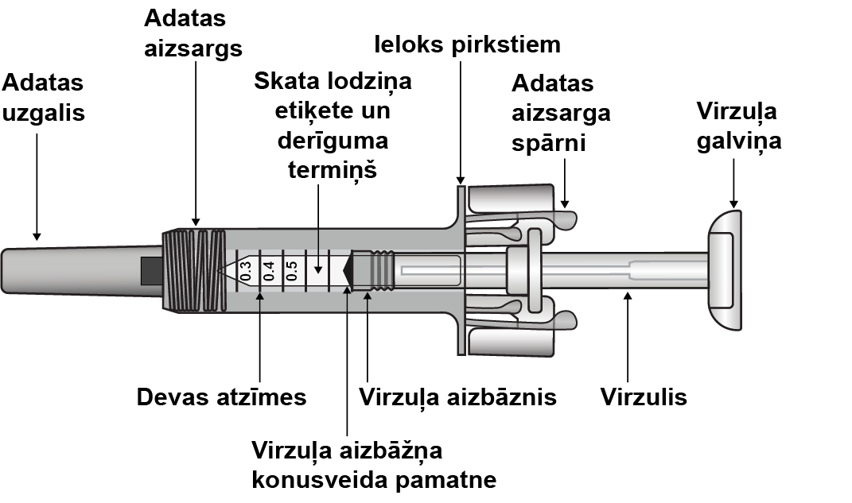

Pēc zāļu injicēšanas adatas aizsargs aktivizēsies un nosegs adatu. Adatas aizsargs ir paredzēts veselības aprūpes speciālistu, aprūpētāju un pacientu pasargāšanai no nejaušas saduršanās ar adatu pēc injekcijas.

Kas vēl ir nepieciešams injicēšanai:
- 1 spirta tampons  - 1 vates tampons vai marle  - asiem priekšmetiem paredzēta tvertne  - 1 adhezīvs pārsējs | 7-2. attēls. Nepieciešamie papildu piederumi  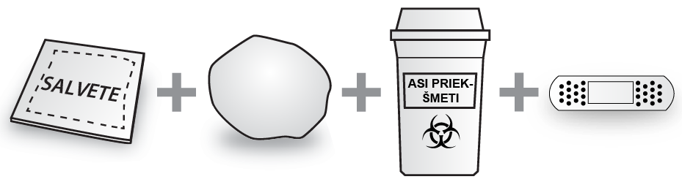

Svarīga informācija par drošumu

Uzmanību! Uzglabāt pilnšļirci bērniem nepieejamā vietā.

1. Neatveriet ārējo kastīti, kamēr neesat gatavs lietot pilnšļirci.
2. Neizmantojiet pilnšļirci, ja ir saplēsts blisteriepakojuma noslēgs, jo tā var nebūt droša lietošanai.
3. Neizmantojiet pilnšļirci, ja plastmasas paplātē ir šķidrums. Nelietojiet pilnšļirci, ja adatas uzgaļa nav vai tas nav cieši piestiprināts. Visos šādos gadījumos visu pilnšļirces iepakojumu atdodiet aptiekā.
4. Ar pilnšļirci nemēģiniet injicēt devu, kas ir mazāka par 0,3 ml. Devu, kas ir mazāka par 0,3 ml, ar Zarzio pilnšļirci nevar precīzi nomērīt, jo 0,1 un 0,2 ml iedaļu atzīmes nav redzamas uz šļirces cilindra.
5. Pilnšļirci nekad neatstājiet novārtā vietā, kur citi to varētu sabojāt.
6. Nekratiet pilnšļirci.
7. Uzmanieties, lai pirms lietošanas nepieskartos adatas aizsarga spārniem. Ja tiem pieskaras, adatas aizsargs var aktivizēties priekšlaikus.
8. Nenoņemiet adatas uzgali agrāk par brīdi tieši pirms injicēšanas.
9. Pilnšļirci nedrīkst lietot atkārtoti. Izlietoto pilnšļirci tūlīt pēc lietošanas izmetiet asiem priekšmetiem paredzētā tvertnē.
10. Nelietojiet šļirci, ja tā ir nokritusi uz cietas virsmas vai tā ir nokritusi pēc adatas uzgaļa noņemšanas.

Zarzio pilnšļirces uzglabāšana

1. Pilnšļirci uzglabājiet ārējā kastītē, lai pasargātu no gaismas. To uzglabājiet ledusskapī no 2 °C līdz 8 °C (no 36 °F līdz 46 °F) temperatūrā. Nesasaldēt.
2. Pirms pilnšļirces sagatavošanas injicēšanai atcerieties izņemt blisteriepakojumu no ledusskapja, lai tas 15–30 minūtes sasiltu un sasniegtu istabas temperatūru.
3. Nelietojiet pilnšļirci pēc derīguma termiņa beigām, kas norādīts uz ārējās kastītes vai šļirces etiķetes. Ja tās derīguma termiņš ir beidzies, visu iepakojumu atdodiet aptiekā.
4. Šļirci var izņemt no ledusskapja un vienu reizi maksimums uz 8 dienām atstāt istabas temperatūrā (bet līdz 25 °C). Šī laika posma beigās zāles nedrīkst likt atpakaļ ledusskapī, un tās ir jālikvidē.

Injekcijas vieta

7-3. attēls. Injekcijas vietas

Injekcijas vieta ir ķermeņa vieta, kur izmantosiet pilnšļirci.
- Ieteicamā vieta ir augšstilbu priekšpuse. Varat izmantot arī vēdera apakšdaļu, bet ne 5 cm (2 collas) zonā ap nabu.
- Ja zāles Jums injicē aprūpētājs, var izmantot arī augšdelmu ārpusi un zonu dibena augšpusē.
- Katru reizi, injicējot sev zāles, izvēlieties citu vietu.
- Neinjicējiet zonā, kur āda ir jutīga, apsārtusi, zvīņaina, cieta vai kur ir zilumi. Izvairieties no zonas, kur ir rētas vai strijas.

Zarzio pilnšļirces sagatavošana lietošanai

1. Blisteriepakojumu ar pilnšļirci izņemiet no ledusskapja un neatvērtu atstājiet uz aptuveni 15–30 minūtēm, lai tas sasniegtu istabas temperatūru.
2. Kad esat gatavs izmantot pilnšļirci, atveriet blisteriepakojumu un kārtīgi ar ziepēm un ūdeni nomazgājiet rokas.
3. Injekcijas vietu notīriet ar spirta tamponu.
4. Turot pilnšļirci vidū, izņemiet to no blisteriepakojuma, kā parādīts 7-4. attēlā. Nesatveriet virzuļa stieni. Nesatveriet adatas uzgali.

7-4. attēls. Pilnšļirces izņemšana no blisteriepakojuma

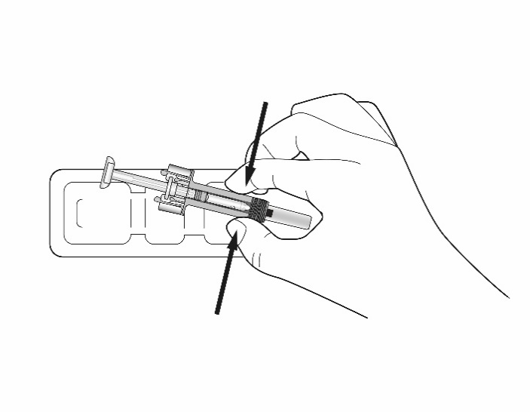

5. Pārbaudiet, vai caurspīdīgais adatas plastmasas aizsargs atrodas virs stikla šļirces cilindra. Ja caurspīdīgais adatas aizsargs nosedz adatas uzgali (kā parādīts tālāk 7-5. attēlā), šļirce ir bijusi aktivizēta; NELIETOJIET šo šļirci un paņemiet jaunu šļirci. 7-6. attēlā parādīta lietošanai gatava šļirce.

7-5. attēls. NELIETOT

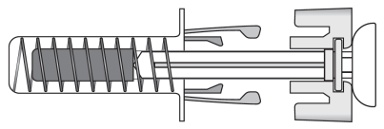 | Šādā veidā adatas aizsargs ir AKTIVIZĒTS — NELIETOJIET pilnšļirci

7-6. attēls. Lietošanai gatava

Šādā veidā adatas aizsargs NAV AKTIVIZĒTS, un pilnšļirce ir lietošanai gatava

6. Pārbaudiet pilnšļirci. Šķidrumam jābūt dzidram. Šķidrums var būt bezkrāsains līdz viegli iedzeltens, NELIETOJIET, ja ievērojat kādas citas daļiņas un/vai krāsas maiņu, un pilnšļirci kopā ar tās iepakojumu atdodiet aptiekā.

7. NELIETOJIET, ja pilnšļirce ir saplēsta vai adatas aizsargs ir aktivizēts. Visos šādos gadījumos visu pilnšļirces iepakojumu atdodiet aptiekā.

Kā lietot Zarzio pilnšļirci

7-7. attēls. Adatas uzgaļa noņemšana | Noņemiet no pilnšļirces adatas uzgali, uzmanīgi taisnā virzienā to novelkot. Izmetiet adatas uzgali. Adatas galā var būt redzams šķidruma piliens. Tas ir normāli.

Šļirci turot, kā parādīts, un lēni spiežot virzuli, izspiediet liekās zāles, līdz virzuļa aizbāžņa konusveida pamatnes mala sakrīt ar parakstītajai devai atbilstošo šļirces atzīmi. Tālāk ir sniegts piemērs 0,4 ml devai.

Uzmanieties, lai pirms lietošanas nepieskartos adatas aizsarga spārniem. Adatas aizsargs var aktivizēties priekšlaikus.

Vēlreiz pārbaudiet, vai pilnšļircē ir pareizā Zarzio deva.

Sazinieties ar veselības aprūpes speciālistu vai medmāsu, ja Zarzio devas nomērīšanā vai injicēšanā rodas grūtības.

7-8. attēls. Daļējas 0,4 ml devas piemērs

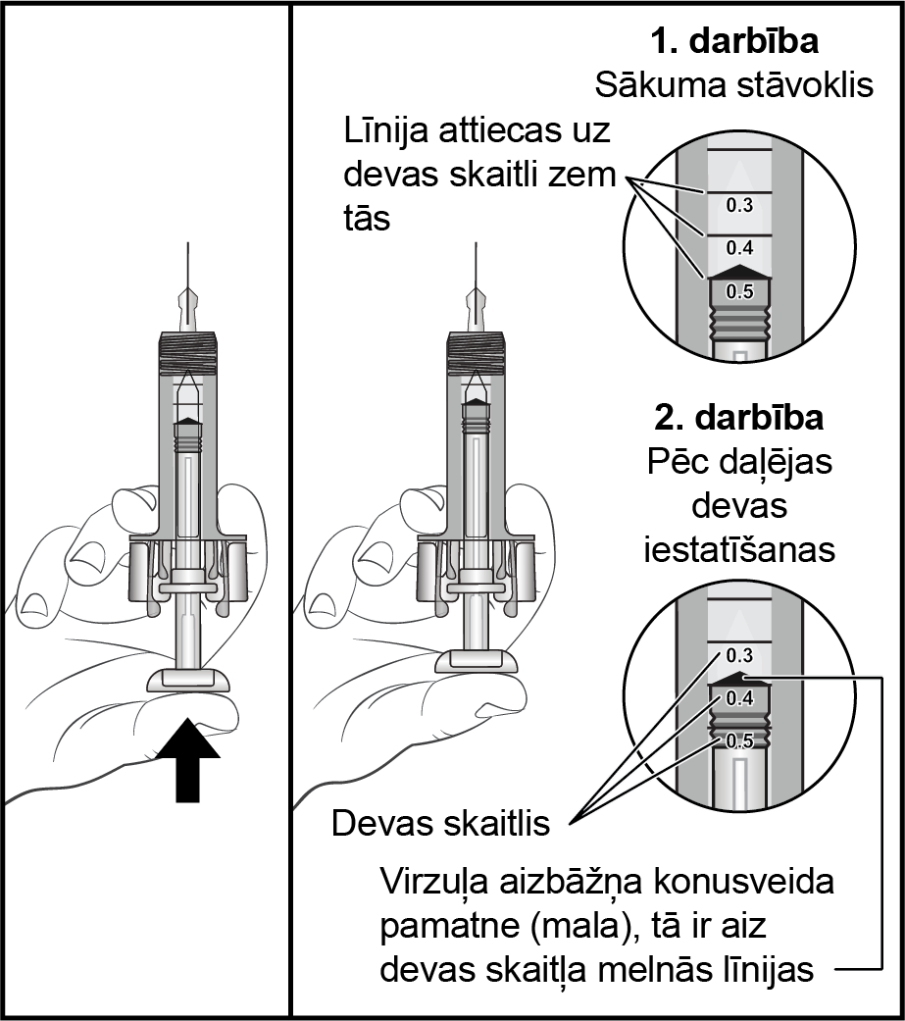

7-9. attēls. Adatas ievadīšana  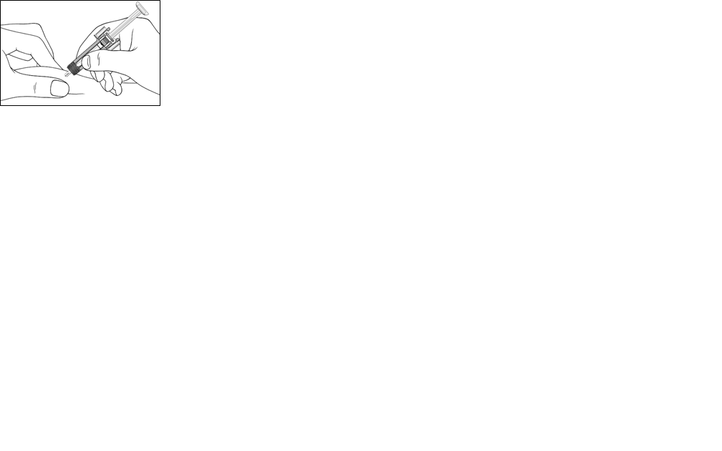 | Viegli saspiediet ādu injekcijas vietā un ievadiet adatu, kā parādīts. Adatu iestumiet līdz galam, lai varētu ievadīt visas zāles.
7-10. attēls. Virzuļa nospiešana  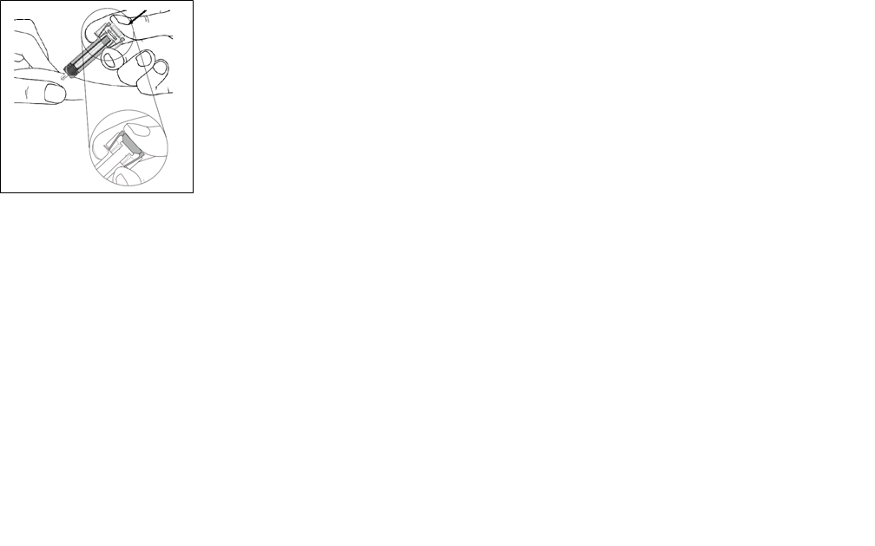 | Pilnšļirci turot, kā parādīts, lēni spiediet virzuli līdz galam, lai virzuļa galviņa pilnībā atrastos starp adatas aizsarga spārniem.  Turiet virzuli līdz galam nospiestu, 5 sekundes neizkustinot šļirci.
7-11. attēls. Adatas izvilkšana  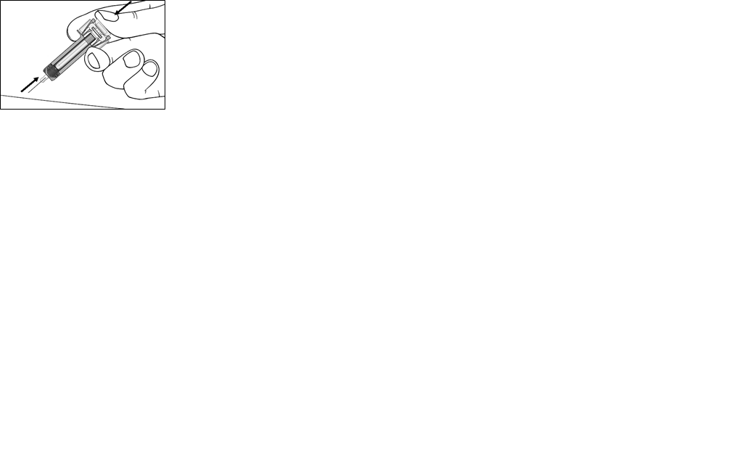 | Turiet virzuli līdz galam nospiestu un uzmanīgi taisnā virzienā izvelciet adatu no injekcijas vietas.
7-12. attēls. Virzuļa atlaišana  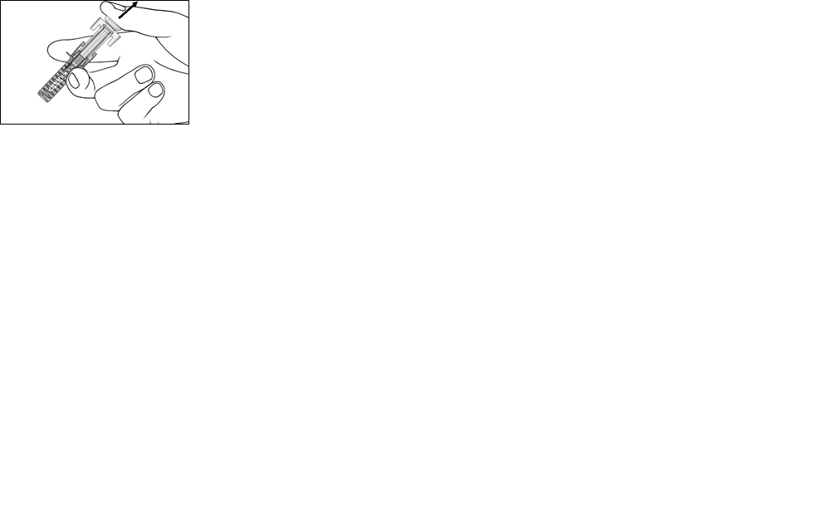 | Lēni atlaidiet virzuli un nogaidiet, lai adatas aizsargs automātiski nosedz atsegto adatu.  Injekcijas vietā var būt nedaudz asiņu. Injekcijas vietai varat piespiest un 10 sekundes turēt piespiestu vates tamponu vai marli. Neberzējiet injekcijas vietu. Ja nepieciešams, injekcijas vietu varat nosegt ar nelielu adhezīvu pārsēju.

Norādījumi likvidēšanai

7-13. attēls. Likvidēšana  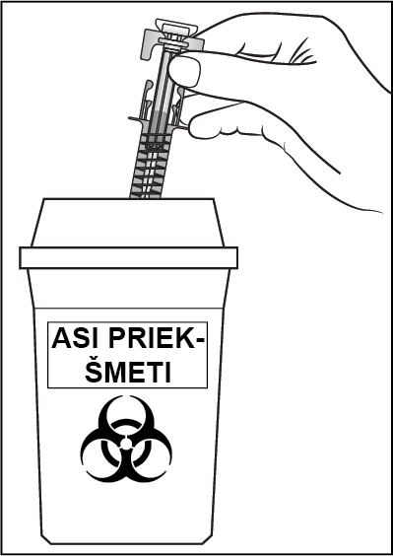 | Izlietoto pilnšļirci izmetiet asiem priekšmetiem paredzētā tvertnē (aizverama, necaurdurama tvertne). Jūsu un citu cilvēku drošuma un veselības nolūkā adatas un izlietotās šļirces nekad nedrīkst lietot atkārtoti.
-------------------------------------------------------------------------------------------------------------------------

Tālāk sniegtā informācija paredzēta tikai veselības aprūpes speciālistiem.

Pirms lietošanas šķīdums vizuāli jāpārbauda. Drīkst izmantot tikai dzidrus šķīdumus, kas nesatur daļiņas. Nejauša sasaldēšana nelabvēlīgi neietekmē Zarzio stabilitāti.

Zarzio nesatur konservantus. Ņemot vērā varbūtējā mikrobioloģiskā piesārņojuma risku, Zarzio šļirces ir paredzētas tikai vienreizējai lietošanai.

Atšķaidīšana pirms ievadīšanas (izvēles)

Ja nepieciešams, Zarzio var atšķaidīt ar 50 mg/ml (5%) glikozes šķīdumu. Zarzio nedrīkst atšķaidīt ar nātrija hlorīda šķīdumiem.

Nekādā gadījumā zāles nav ieteicams atšķaidīt līdz koncentrācijai < 0,2 MV/ml (2 mikrogrami/ml).

Ja pacientu ārstēšanai tiek izmantots filgrastīms, kas ir atšķaidīts līdz koncentrācijai < 1,5 MV/ml (15 mikrogrami/ml), šķīdumam jāpievieno cilvēka seruma albumīns (CSA) līdz galīgai koncentrācijai 2 mg/ml.

Piemērs: ja galīgais tilpums ir 20 ml un kopējā filgrastīma deva tajā ir mazāka nekā 30 MV (300 mikrogrami), šķīdumam jāpievieno 0,2 ml 200 mg/ml (20%) cilvēka seruma albumīna šķīdums (atbilstoši Ph. Eur.).

Ja atšķaidīšanai tiek izmantots 50 mg/ml (5%) glikozes šķīdums, filgrastīms ir saderīgs ar stiklu un dažādām plastmasām, ieskaitot polivinilhlorīdu, poliolefīnu (polipropilēna un polietilēna kopolimēru), kā arī polipropilēnu.

Pēc atšķaidīšanas: atšķaidīta infūziju šķīduma ķīmiskā un fizikālā lietošanas stabilitāte saglabājas 24 stundas 2 °C līdz 8 °C temperatūrā. No mikrobioloģiskā viedokļa zāles ir jāizlieto nekavējoties. Ja zāles netiek izmantotas nekavējoties, par uzglabāšanas laiku un apstākļiem pirms lietošanas atbild lietotājs, un tas parasti nedrīkst būt ilgāks par 24 stundām 2 °C līdz 8 °C temperatūrā, izņemot, ja atšķaidīšana ir notikusi kontrolētos un apstiprinātos aseptiskos apstākļos.

Pilnšļirces ar adatas aizsargu izmantošana

Adatas aizsargs pārklāj adatu pēc injekcijas, lai nepieļautu saduršanos ar adatu. Tas neietekmē šļirces darbību. Lēnām un vienmērīgi nospiediet virzuli, kamēr ir ievadīta visa deva, un virzuli vairs nav iespējams nospiest. Turot virzuli nospiestu, izvelciet šļirci no pacienta injekcijas vietas. Adatas aizsargs pārklās adatu, kad tiks atlaists virzulis.

Likvidēšana

Neizlietotās zāles vai izlietotie materiāli jāiznīcina atbilstoši vietējām prasībām.

